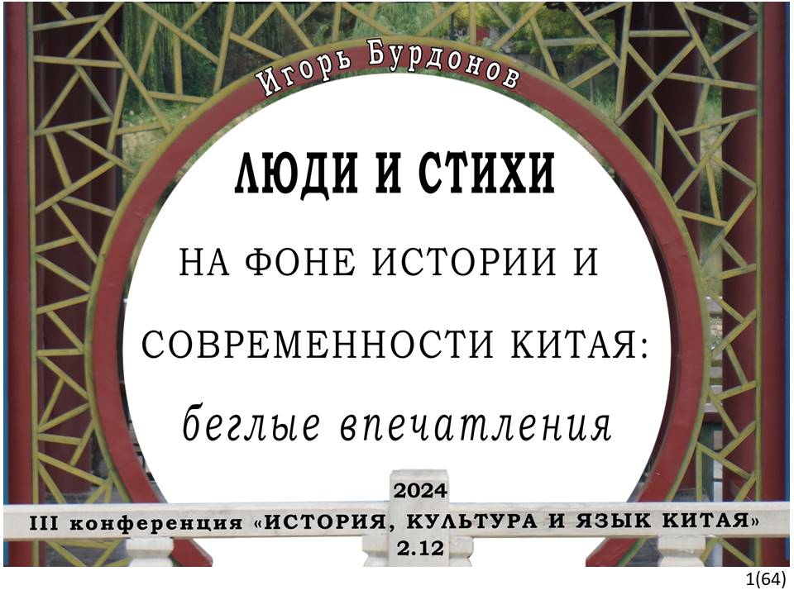
Сегодня у меня ничего научного не будет, будут стихи и личные впечатления от поездки в Китай в сентябре этого года.

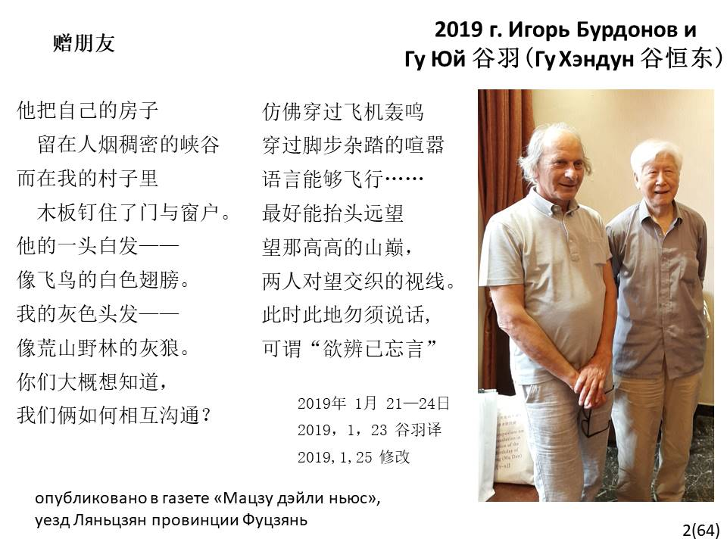
Это было бы невозможно, если бы 11 января 2019 года я не получил письмо от русиста и переводчика Гу Юя, профессора Нанькайского университета.
Он перевёл на китайский 10 моих стихотворений, по этому поводу и написал письмо. Мы стали переписываться.

Через 2 недели я написал СТИХОТВОРЕНИЕ, ПОСВЯЩЁННОЕ ГУ ЮЮ.

Он поставил свой дом
в самой людной из всех долин
А в деревне моей
что ни дом — заколочены двери.
У него седина —
белокрылья летящей птицы.
У меня седина —
серохвостье лесной волчицы.
Вы хотите узнать,
как мы можем понять друг друга?
Как сквозь гул самолётов
и топот людских голосов
долетают слова…
Нужно просто смотреть
на вершины высоких гор,
где встречаются взоры людей.
Тут особых не надо слов,
и уже я забыл слова…

В конце, конечно, цитата из Чжуан-цзы.

Казалось бы за две недели, да ещё по переписке, нельзя стать друзьями. Но это было, наверное, своего рода предвидение.

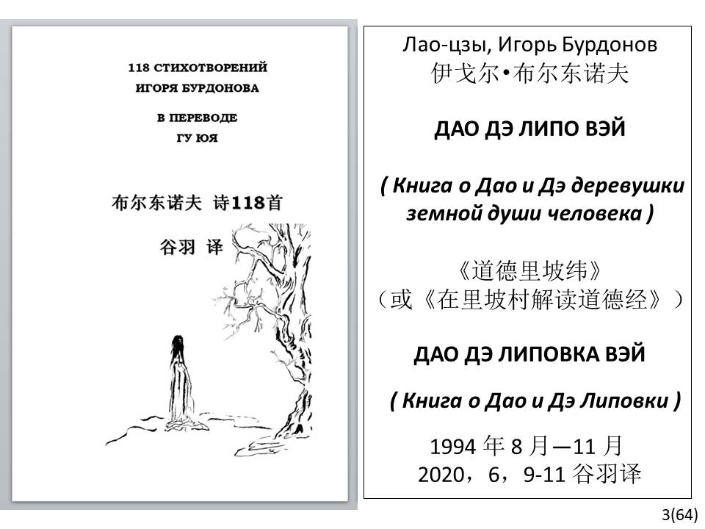
В сентябре 2019 года мы встретились с Гу Юем вживую в Тяньцзине.
Я привёз ему в подарок книжку, которую опубликовал летом того же года с названием «118 стихотворений Игоря Бурдонова в переводе Гу Юя».

Сегодня число писем, которыми мы обменялись с Гу Юем, перевалило за 2000, а число переведённых им стихотворений — за полтысячи.

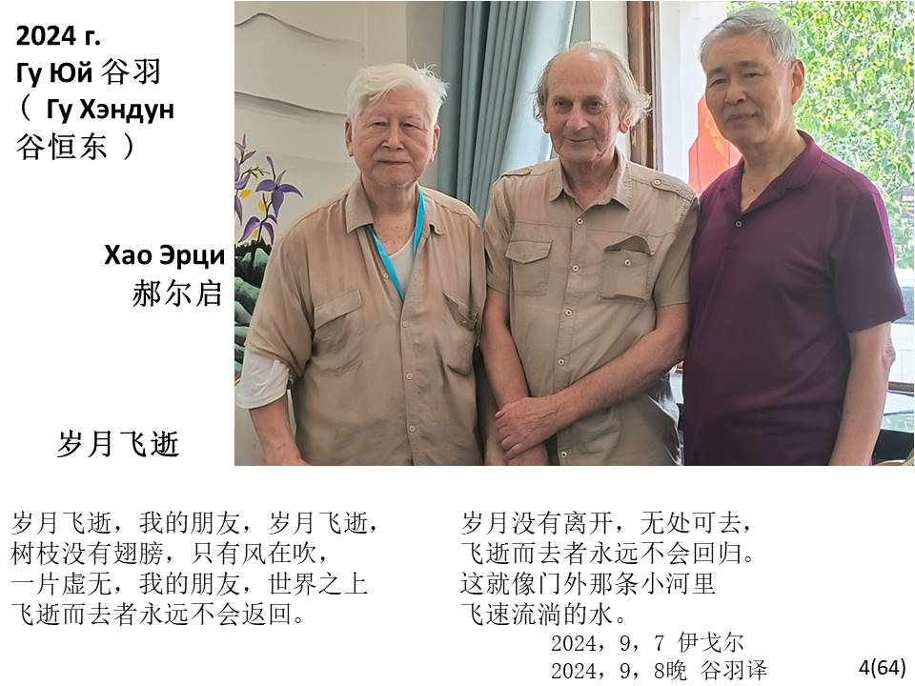
В сентябре этого года я снова встретился с Гу Юем в Тяньцзине.
После встречи написал такое стихотворение:

ГОДЫ ЛЕТЯТ

Они летят, мой друг, они летят,
В ветвях бескрылых только ветер,
И ничего, мой друг, на свете
Не возвращается назад.

Не возвращается назад
И не уходит в никуда,
Как в речке быстрая вода
Бежит.

Разница между датами написания и перевода 1 день.
Мы пробыли в Китае 16 дней и я написал там 16 стихотворений.
Все их Гу Юй переводил на китайский, что называется, «на лету»: на следующий день или в тот же день.
Так мы с ним развлекались.
Стихи, конечно, не бог весть что, так, путевые заметки.

На этой фотографии есть ещё Хао Эрци — это друг Гу Юя, а теперь и мой друг, переводчик и каллиграф.

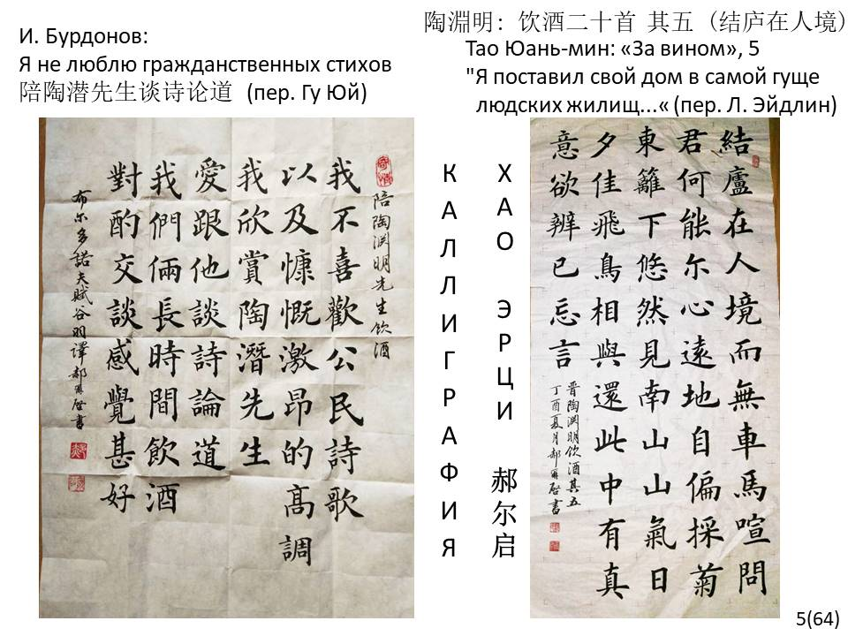
Ещё до нашей встречи в Тяньцзине в 2019 году Гу Юй прислал мне две каллиграфии Хао Эрци.
Слева моё стихотворение в переводе Гу Юя, а справа моё любимое стихотворение Тао Юаньмина.
При встрече в 2019 году Хао Эрци подарил мне оригиналы.

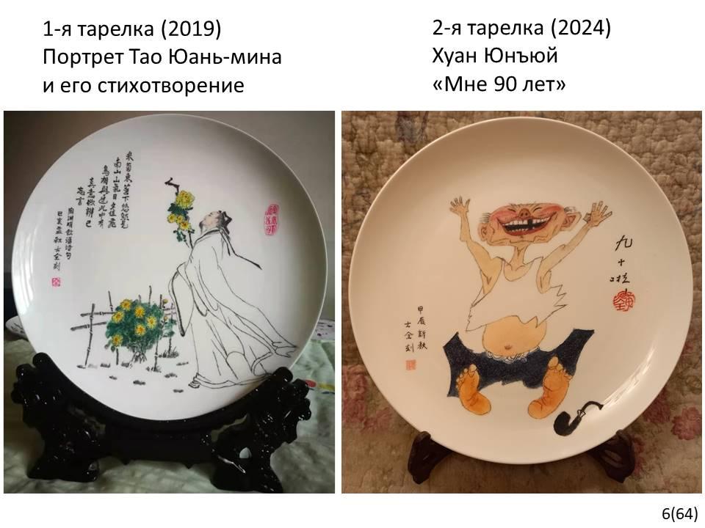
Тогда же Хао Эрци подарил мне фарфоровую тарелку с портретом Тао Юань-мина и этим его стихотворением.
Эту тарелку сделал родственник жены Хао Эрци, господин Кань Шичюань.
А в этом году я получил в подарок вторую тарелку работы того же мастера. На ней рисунок художника Хуан Юнъюя. Он умер в прошлом году, не дожив пары месяцев до своего столетия.

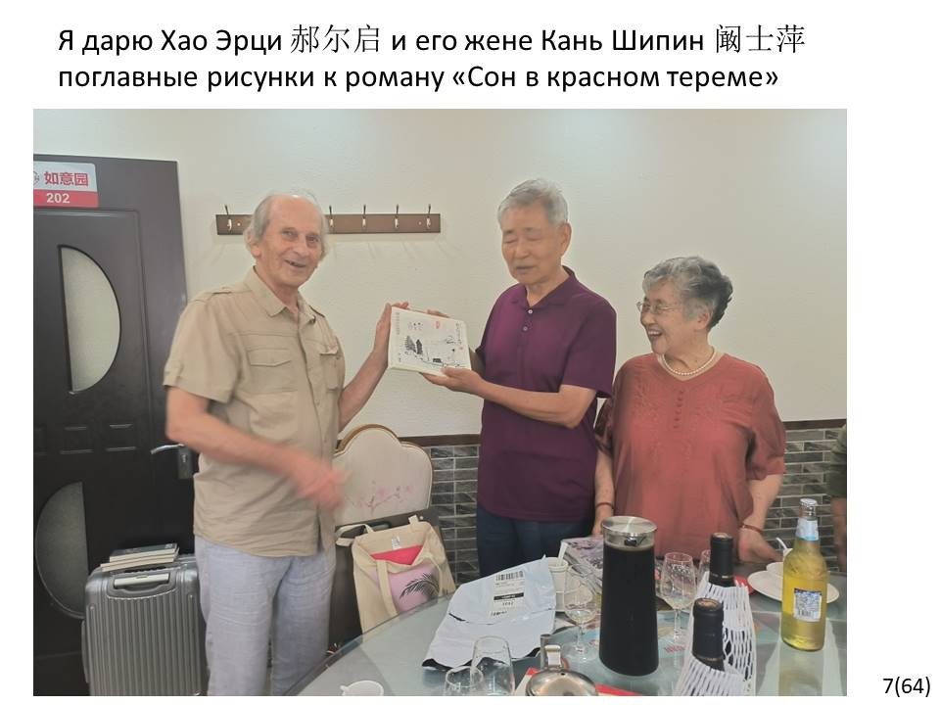
Здесь я дарю Хао Эрци и его жене Кань Шипин 120 рисунков тушью — поглавные иллюстрации к роману «Сон в красном тереме».
В 20 году мы с Хао Эрци одновременно перечитывали этот роман: он — в оригинале, а я — в русском переводе. И обменивались в письмах впечатлениями. Ну, а я ещё и рисовал эти картинки.

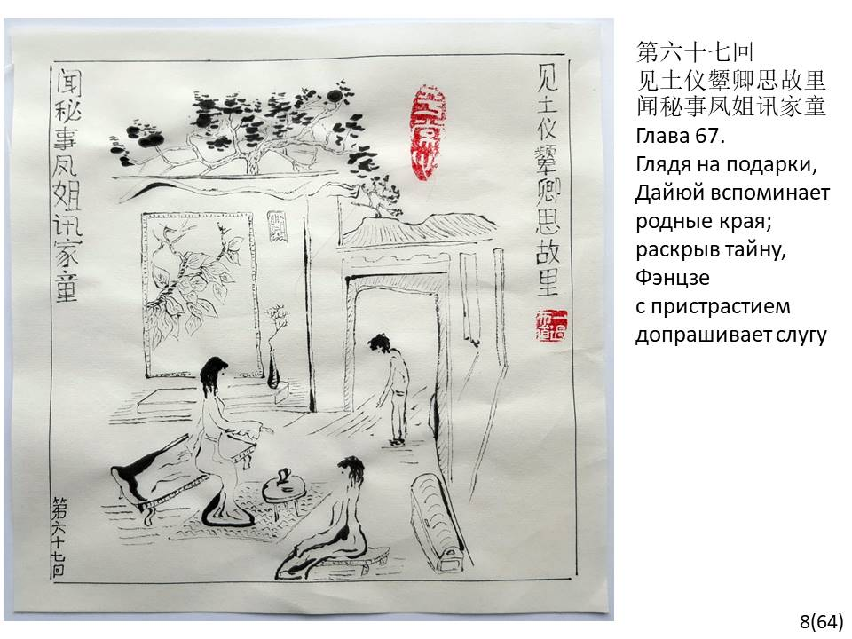
Вот один из этих рисунков.

Вообще, обмен подарками в Китае тот ещё ритуал.
Из-за этих подарков мы ехали туда с двумя чемоданами, а обратно с четырьмя.

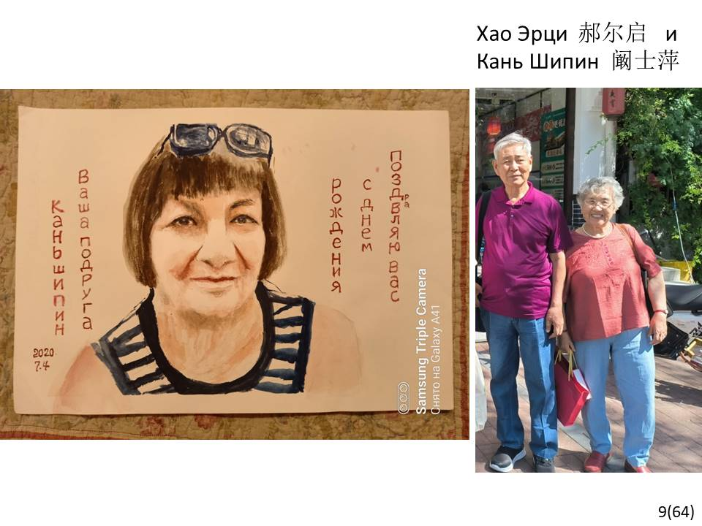
Кань Шипин увлекается акварелью.
Вот её рисунок — портрет моей жены Кадрии, сделанный в 20 году ко дню её рождения.

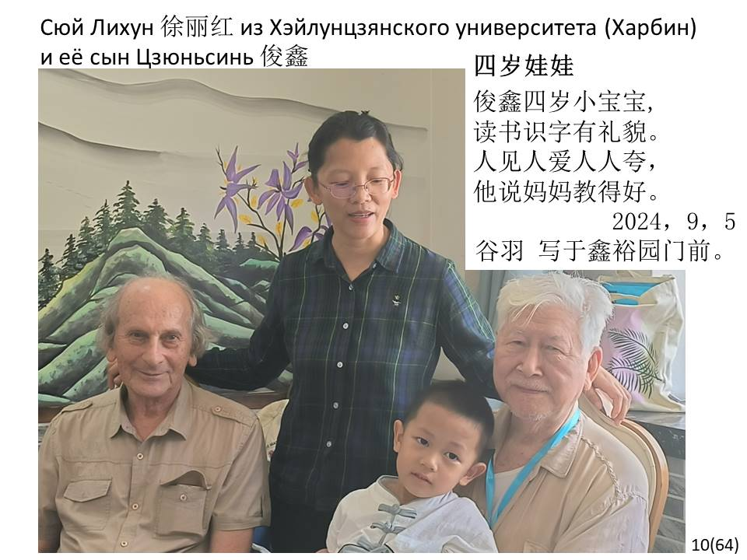
На встречу с Гу Юем приехала из Харбина его ученица Сюй Лихун с маленьким сыном.
Она преподаёт русский язык в Хэйлунцзянском университете.
По её предложениям я сделал в прошлом году два онлайн-доклада в этом университете.
Один раз меня попросили рассказать о себе и ещё я рассказывал о стихотворении Гумилёва, которое — через французский перевод Жюдит Готье — оказалось переводом танского поэта Ли Хуа.
У меня об этом была статья в ежегоднике «Общество и государство в Китае».
А второй раз я участвовал в первом международном симпозиуме «Китайско-русский двусторонний перевод и российско-китайский гуманитарный обмен».
Показал фильм «Теорема Лао-цзы»: о великом квадрате, у которого нет углов, и далее о палиндромах, в частности, древней поэме Су Хуэй «Сюаньцзиту». Как написано в аннотации: «Автор показывает связь математики, поэзии и человеческих чувств».

Сюй Лихун приехала в Тяньцзинь с маленьким сыном, ему 4,5 годика.
Более воспитанного ребёнка я ещё не видел, да и китайцы, мне показалось, тоже.
Встреча взрослых людей длилась 4 часа, к тому же говорили в основном по-русски, а ребёнок даже не пикнул.
Гу Юй написал об этом стихотворение:
Четыре годика ему, ещё малышка.
Смотри, какой он вежливый, уже читает книжки.
Его все любят и хвалят, а он говорит:
Это мама моя, она воспитала сынишку.

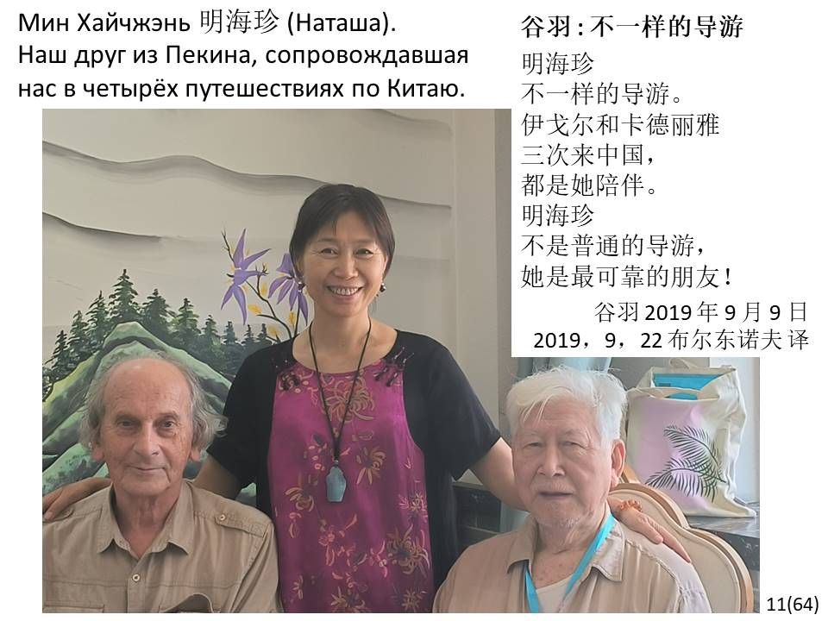
Мы 4 раза были в Китае: в 8, 10, 19 и 24 годах.
Каждый раз по 16 дней.
И каждый раз нас сопровождала в поездке Наташа — Мин Хайчжэнь.
За эти годы она два раза была в Москве, и мы, конечно, встречались у нас дома. Мы тоже были в гостях у неё дома.
Она стала нашим хорошим другом.
Гу Юй по этому поводу написал стихотворение в 19 году:

НЕОБЫКНОВЕННЫЙ ГИД

Мин Хайчжэнь ―
Необычный гид.
Игорь и Кадрия
Третий раз в Китай приезжают,
И она их сопровождает.
Необычайный гид –
Светлая Морская Жемчужина ―
Самая надёжная в дружбе!
Мин Хайчжэнь — по словарным значениям иероглифов — «Светлая морская жемчужина».

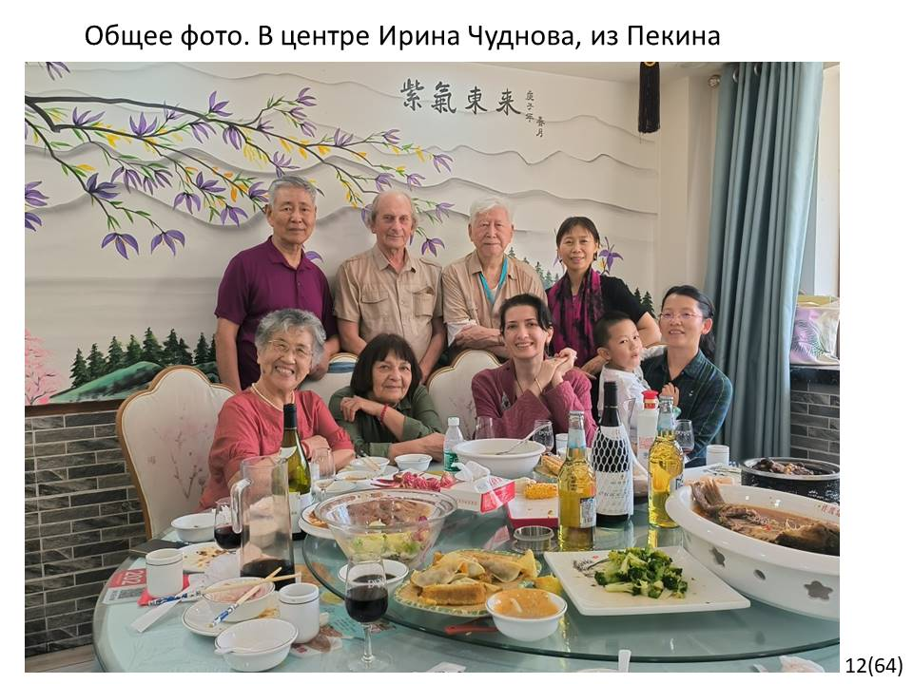
На этом общем фото третья слева Ирина Чуднова.
Она поэт, прозаик, переводчик, журналист.
Пишет стихи и на русском и на китайском языках.
Живёт в Китае уже 31 год: до 2001 года в Ухани, потом в Пекине.
У Ирины стихи, в основном, длинные, но вот я нашёл одно короткое.
Называется «ПЕРЕД ВЕЧНОСТЬЮ».

Даже если вот он –
предел всему,
не страшась незримого пришлеца,
доверяй дыханию моему
до конца

до покуда смерть не рассеет нас,
открывая зла наготу –
быстротечен век, бесконечен час
с нерождённой цикадой во рту.

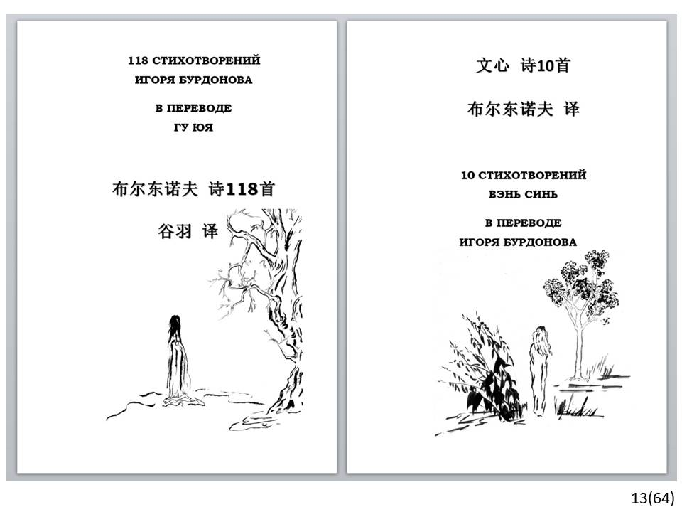
В 19 году Гу Юй разыскивал меня с помощью госпожи Ли Цуйвэнь.
Она журналистка, почти 30 лет прожила в России.
Мы встретились.
Она оказалась ещё и поэтессой.
Её литературный псевдоним Вэнь Синь.
Книжка 19 года, о которой я говорил, была не только билингвой, но ещё и перевёртышем.
С другой стороны она называлась «10 стихотворений Вэнь Синь в переводе Игоря Бурдонова».

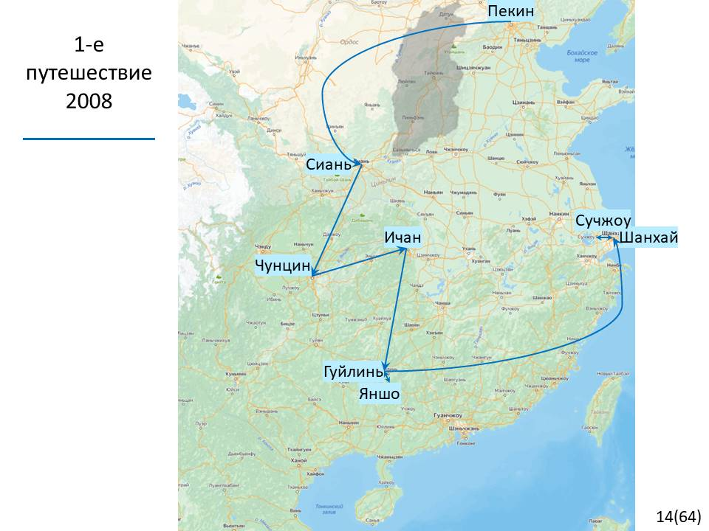
Первые три наших путешествия по Китаю были такими большими кругами, и мы как-то обходили стороной исторический центр Китая.

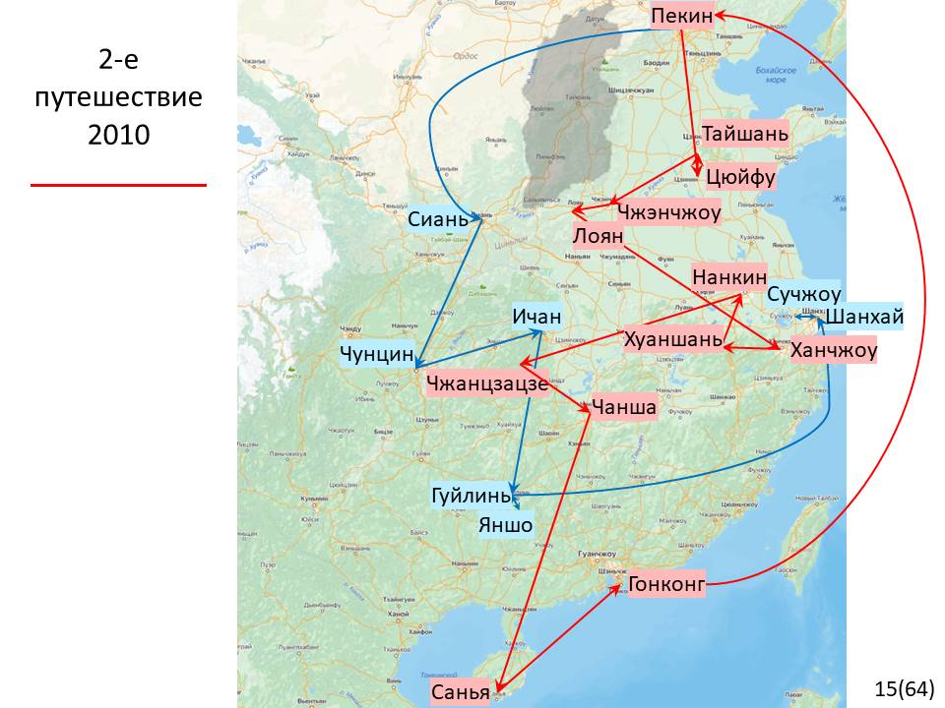

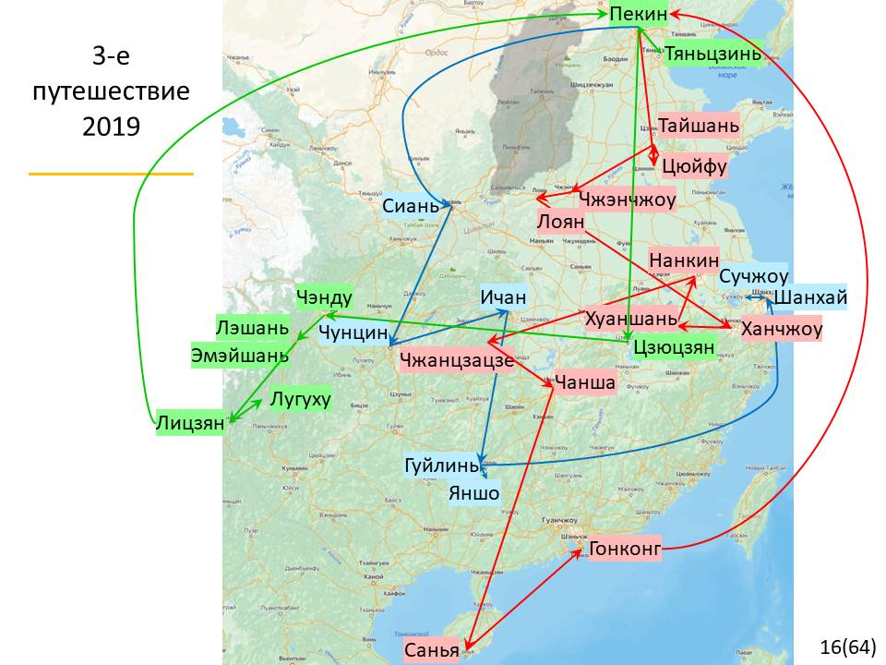

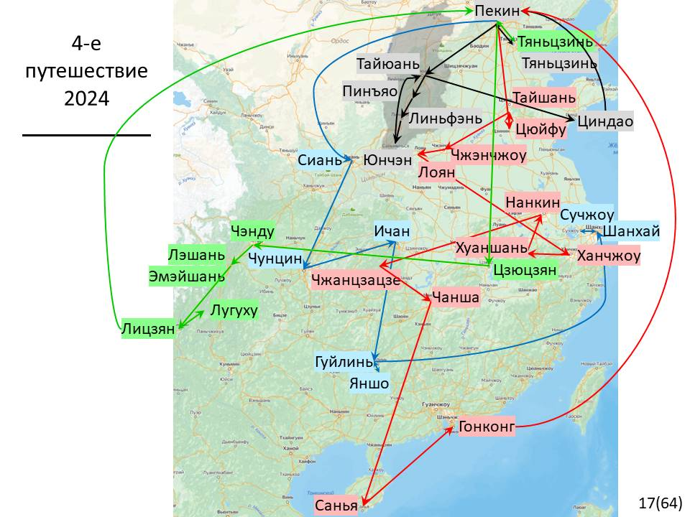
Ли Цуйвэнь сказала: «Вам надо обязательно посетить мою родную провинцию Шаньси».
И мы поехали в Шаньси.

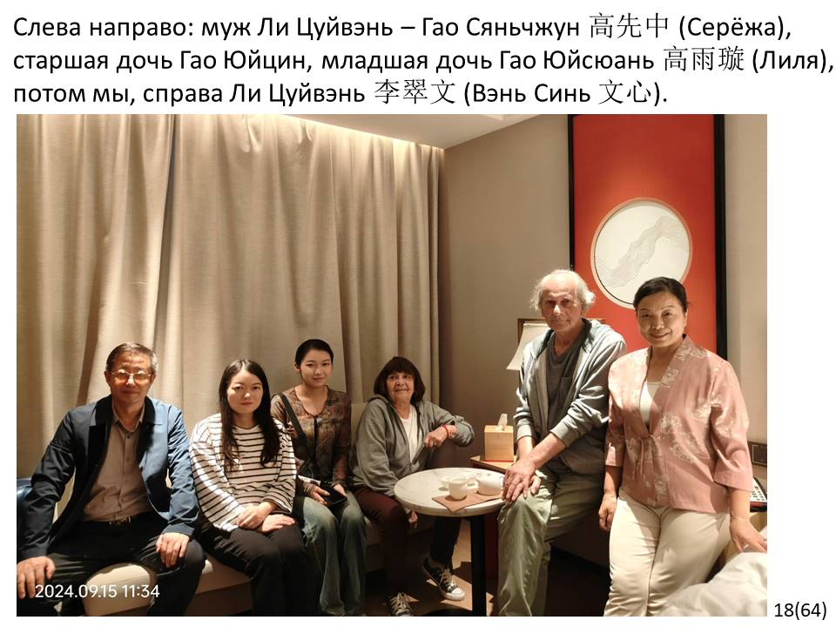
На этом фото мы с семьёй Ли Цуйвэнь.
Готовясь к докладу я обнаружил, что не знаю иероглифов имени мужа Ли Цуйвэнь, господина Гао Сяньчжуна. «Называйте его Серёжа», — говорила Ли Цуйвэнь.
Поискал в интернете и, конечно, нашёл.

Оказалось, он председатель китайско-российского фонда развития культуры нового Шелкового пути.
За 30 лет прошел путь от обычного китайского бизнесмена до посланника по китайско-российским культурным обменам.

Нам показалось, что у него есть знакомые и деловые партнёры по всей провинции, во всяком случае, везде, где мы были: в Тайюане, в Линфэне, в Юньчэне.

На одной из встреч, кто-то сказал, что Гао Сяньчжун и Ли Цуйвэнь очень много делают для культурного обмена, для провинции Шаньси и вообще для государства.
А мы всё «Серёжа, да Серёжа», и только наша пекинская Наташа (Мин Хайчжэнь) всегда обращалась к нему «господин Гао».

Вообще в Шаньси люди очень заинтересованы в контактах с Россией: культурных и экономических.
Провинция патриотичная и свободолюбивая: там даже курить можно почти везде в отелях и ресторанах.

Их младшая дочь Лиля, родилась в Москве, прожила здесь всю жизнь, училась в русской школе, сейчас учится в магистратуре университета Дружбы народов на юридическом.
Но вот парадокс: российского паспорта у неё нет, поскольку оба родителя его не имеют. Такие у нас законы.
Да ещё в свидетельстве о рождении написали не Гао Юйсюань, а Гао Юйщуань. Не посмотрели транскрипцию Палладия.

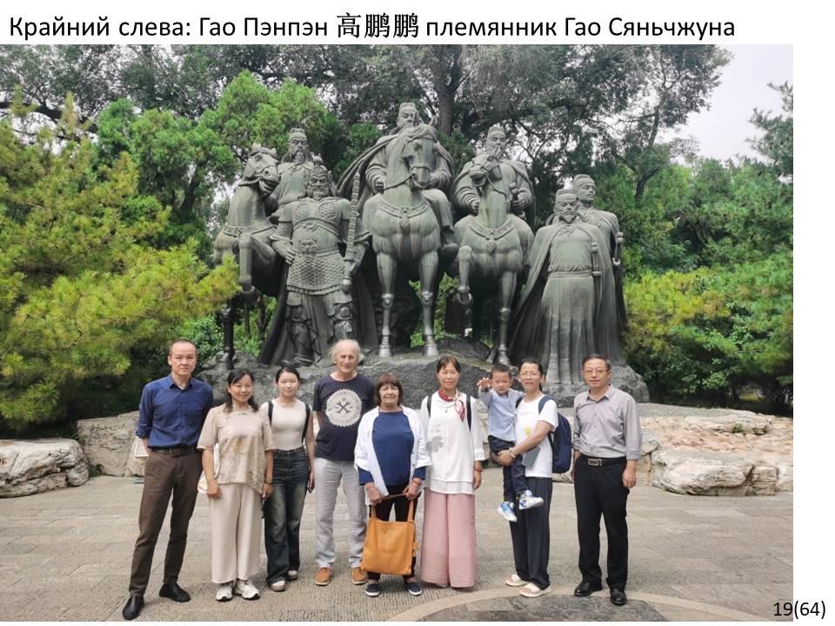
Вот так начиналось наше путешествие по Шаньси.
Сюй Лихун с сыном вскоре вернулись в Харбин, а семь оставшихся человек, которых вы видите на фото, поехали в семиместной машине.
Крайний слева — это наш водитель, племянник Гао Сяньчжуна — Гао Пэнпэн.

Это путешествие резко отличалось от трёх предыдущих.
Вроде бы достопримечательности те же: буддийские и даосские храмы, разнообразные города, отели, рестораны, горы и воды и всё такое прочее.

Но, с одной стороны, всё это было не столь ошеломляюще, как в предыдущих поездках: не было офигенной Янцзы, нереальной Лицзян, не было очумелых горы Чжанцзацзе, фантастических гор Хуаншань, не таращили глаза терракотовые воины, не было тростниковой хижины Ду Фу с витающей в ней душой поэта, не было гробницы Тао Юань-мина с безумными песнями цикад, не было Леса Конфуция, роскошества отдыха у моря на Хайнани и т.п.

Всё было попроще.
Но, с другой стороны, всё было безумнее и неожиданнее.
Почему?

Потому что была бесконечная череда встреч с людьми: старыми друзьями, с кем уже встречались раньше и это было продолжение дружбы, а с кем-то был знаком только виртуально, а встретился в реальности, а ещё много новых людей: поэты, художники, преподаватели, чиновники, бизнесмены, директора и владельцы чего-то там.

И я написал такое стихотворение:

Я был в провинции Шаньси
Как будто представителем России,
Меня повсюду принимали
Как дорогого гостя,
Я чувствовал спиною
Как позади меня стояли
Толстой и Пушкин,
Есенин, Лермонтов и Тютчев,
И говорили: что за чушь
Ты тут несёшь?!
Нам стыдно за тебя!
И я краснел,
Но было незаметно:
Все думали, я красный от жары.

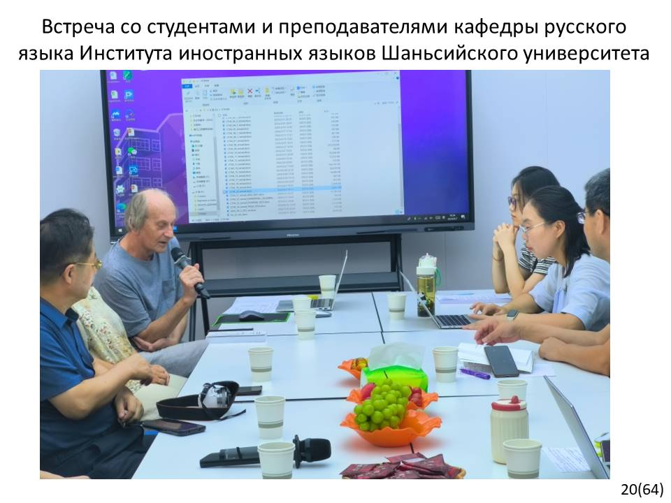
Была встреча со студентами и преподавателями кафедры русского языка Института иностранных языков Шаньсийского университета.
Я что-то рассказывал о себе, читал стихи.
Потом хотели читать стихи студенты.
Я-то думал, они будут читать свои стихи или стихи китайских поэтов.
А они стали читать мои стихи, да ещё и по-русски.
Из книжки «114 и 10 стихотворений».
Я спросил заведующего кафедрой: студенты сами выбирали стихи, какие читать?
Нет, говорит, я каждому указал, что надо читать. Это по-китайски.

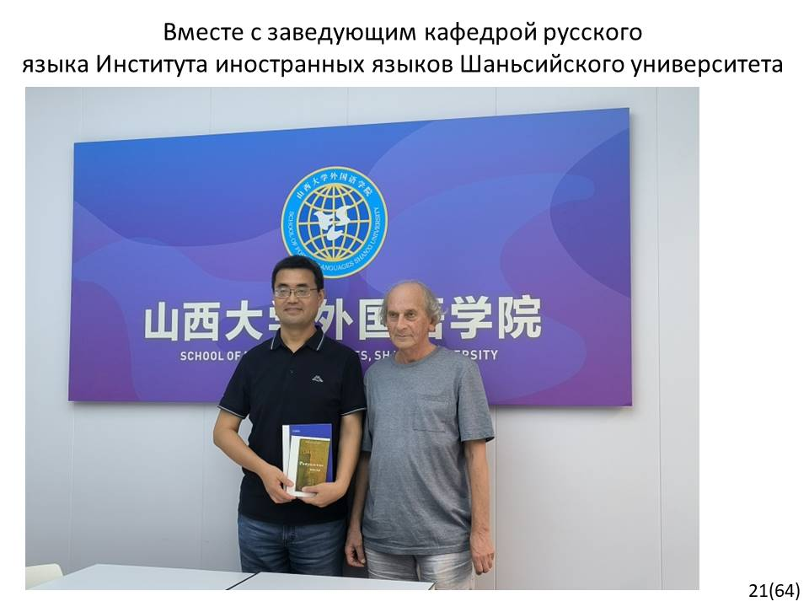
На этом фото у него в руках моя книжка стихов «Ритуальные числа» 2008 года, а ещё монография «Компьютерная структуризация канонических текстов».
Она вышла в прошлом году.
Это математический компьютерный анализ структуризации «Дао Дэ цзина», которую сделал Карапетьянц.
Я в прошлом году делал об этом доклад на этой конференции.
Ещё три экземпляра монографии я отдал людям из других университетов: Хэйлунцзянского в Харбине, Нанькайского в Тяньцзине и Океанологического в Циндао.

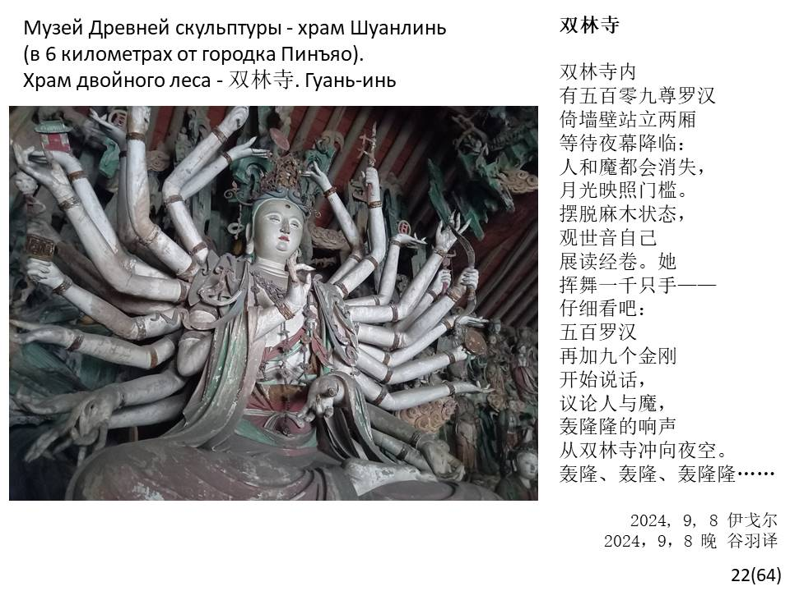
ХРАМ ДВОЙНОГО ЛЕСА

В храме двойного леса
Пятьсот бодхисатв плюс девять
По стенам справа и слева
Ждут наступления ночи:
Исчезнут люди и бесы,
Придёт на порог луна.
Сбросив оцепененье,
Прочитает стихотворенье
Сама Гуань-инь. Она
Тысячью рук взмахнёт —
И вот:
Заговорят
Пятьсот бодхисатв
Плюс девять,
Обсуждая людей и бесов
В храме двойного леса.
И в небо уносится гул.
Ууу-Ууу-Ууу...

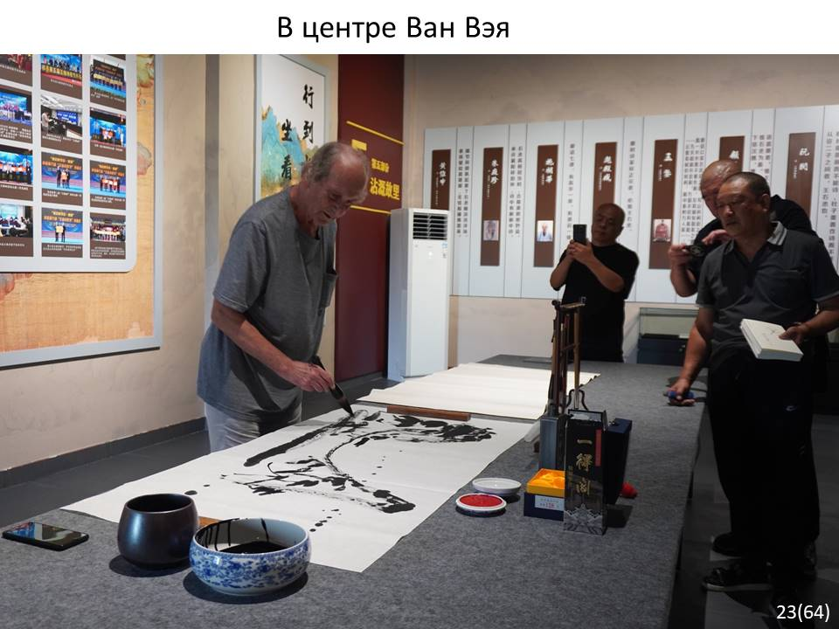
В музее (или культурном центре) Ван Вэя на его родине меня попросили что-нибудь нарисовать тушью на большом листе китайской бумаги.

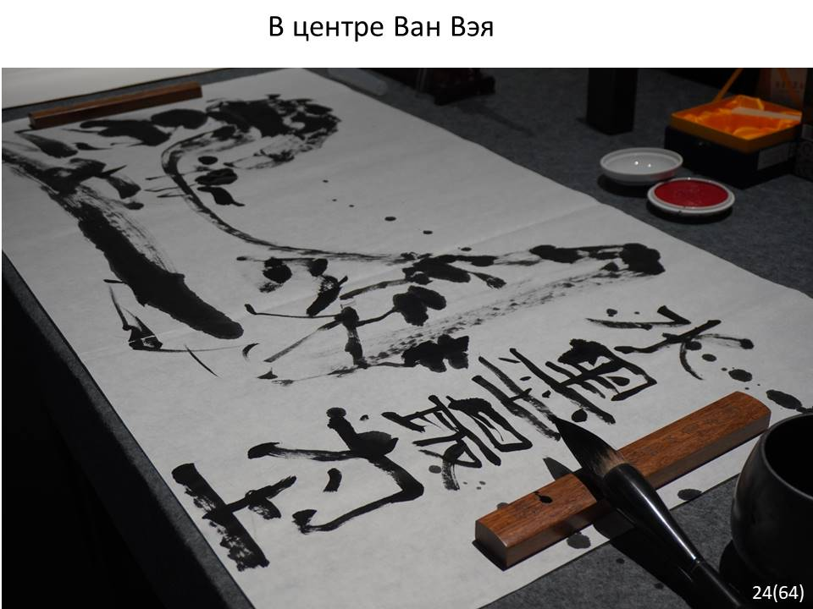
Что-то я накалякал и надписал словами Ван Вэя «ТУШЬ ПРОСТАЯ ПРЕВЫШЕ ВСЕГО», но всё это очень плохо. В общем, стыдобища.

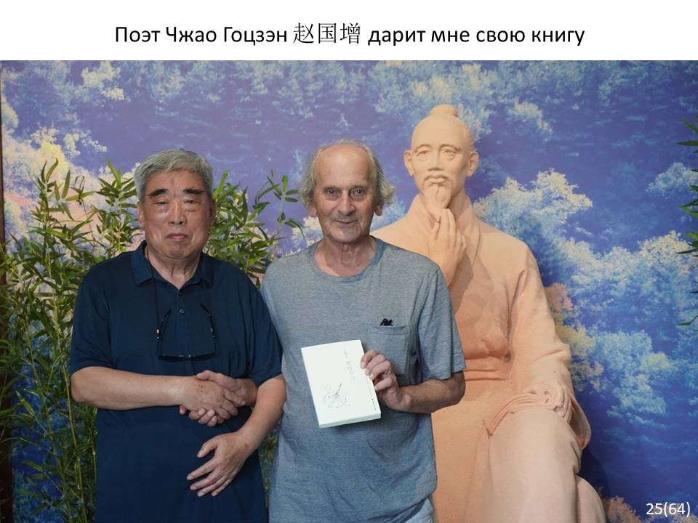
Тем не менее, поэт Чжао Гоцзэн подарил мне свою книгу стихов.

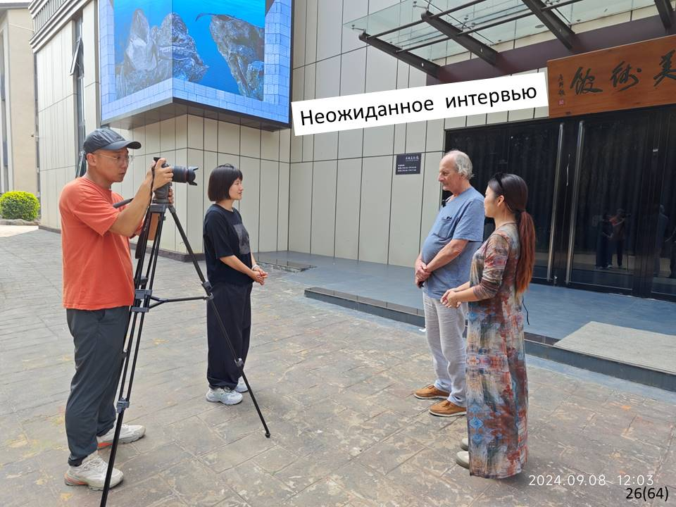
А ещё у меня неожиданно взяли интервью телевизионщики. Они, конечно, пришли не по мою душу, а снимать что-то про детей, которые там были, но, увидев нас, иностранцев, подсуетились.

Вообще мы в Шаньси иностранцев совсем не видели. Только в городе Пинъяо нам встретилась пара из Европы, ну, или ещё откуда-то.

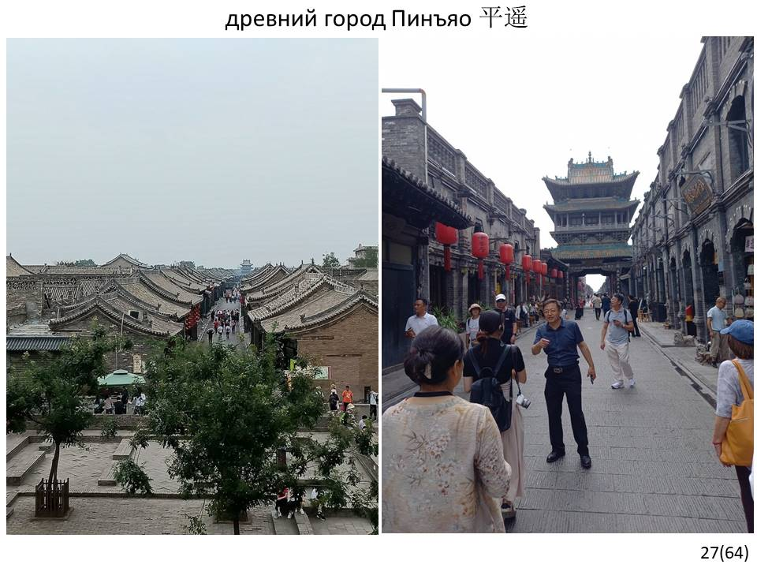
Пиъяо — второй древний город, который мы посетили. Первым был Лицзян в Юньнани в 2019 году. Они похожи, но отличаются. Линцзян уютнее, Пинъяо грандиознее.

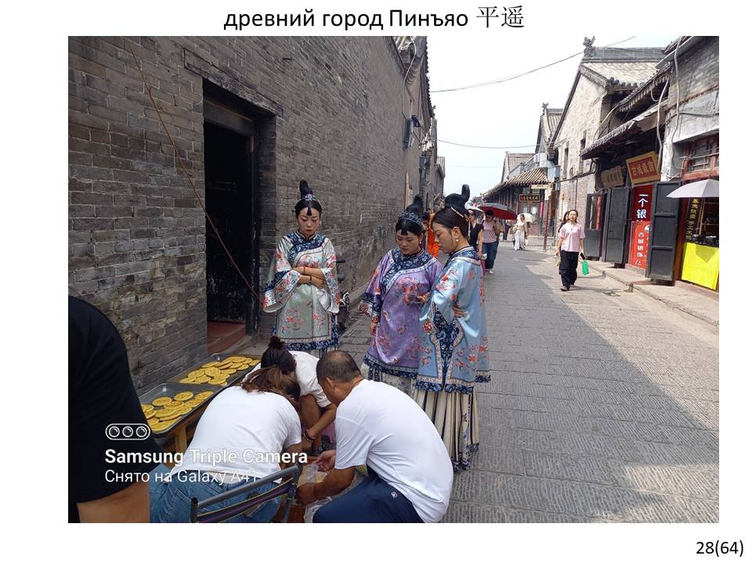
В Пинъяо всем желающим бесплатно дают напрокат платья по древней моде. Этим развлекаются, в основном, женщины, дефилируя по улицам.

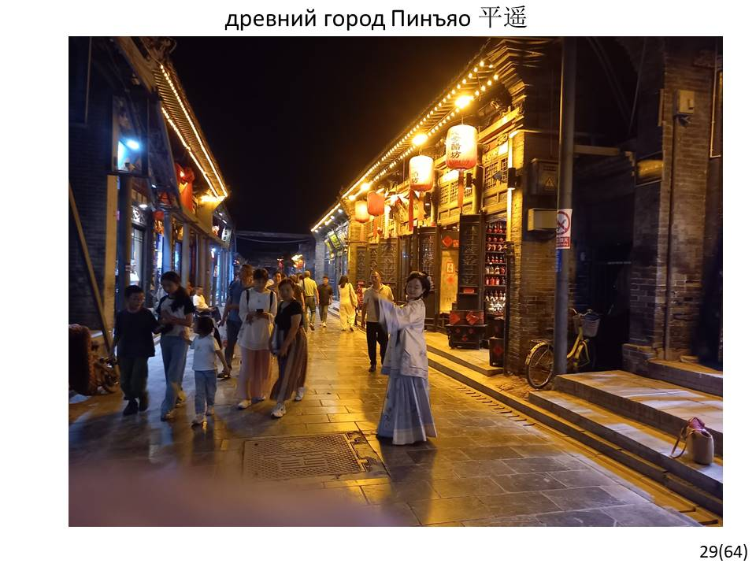
ДАО ГОРОДА ПИНЪЯО

У города Пинъяо
Особенное Дао:
Спокойное, протяжное
От Западного Чжоу
До нынешних времён.
А с четырёх сторон
Раскинулся Китай.

По улицам долгим в торговых рядах
Дамы гуляют в старинных нарядах.

Армии севера шли на юг,
Южные армии шли на север,
Армии запада шли на восток,
Восточные армии шли на запад.

А по улицам долгим в торговых рядах
Дамы гуляют в старинных нарядах.

Сменялись династии,
Императоры рождались и умирали,
Деньги меняли форму и вес,
Но не менялось одно:

По улицам долгим в торговых рядах
Дамы гуляют в старинных нарядах.

Мчат колесницы, летят самолёты,
Человек Великой Пустоты,
Пролетая над Шаньси,
Шлёт привет Чанъэ.

А по улицам долгим в торговых рядах
Дамы гуляют в старинных нарядах.

Дама эпохи Тан
Кланяется даме эпохи Хань,
Дама эпохи Мин
Кланяется даме эпохи Сун,
Дама эпохи Чжоу
Улыбается школьнице XXI века.

У города Пинъяо
Особенное Дао:
Спокойное, протяжное.

Человек Великой Пустоты — это китайский космонавт, Тайкунжэнь. Один из них, Цзин Хайпэн, родился в г. Юньчэн провинции Шаньси. Чанъэ — богиня Луны и название китайской лунной программы.

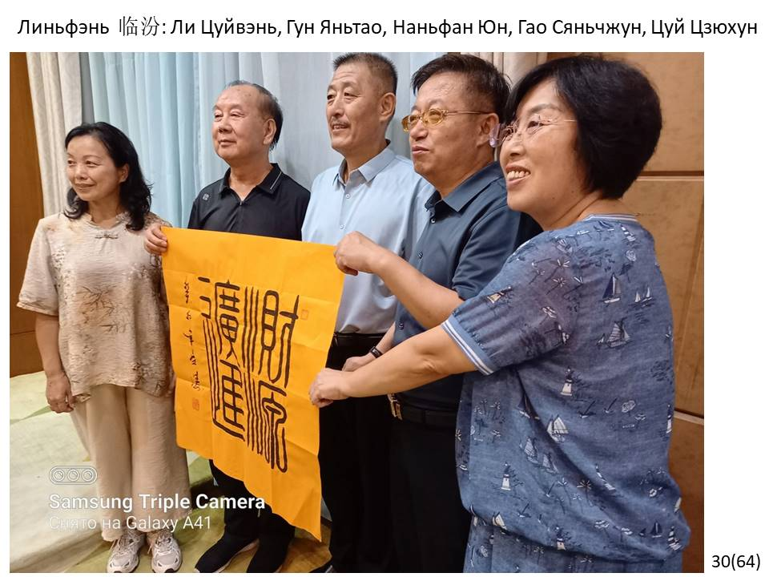
Это на встрече в городе Линьфэнь.
Справа Цуй Цзюхун — председатель ассоциации предпринимателей юго-востока Шаньси, город Линьфэнь.
Далее Гао Сяньчжун.
Потом Наньфан Юн — председатель ассоциации предпринимателей уезда Циньюань городского округа Линьфэнь.
И художник и каллиграф Гун Яньтао.

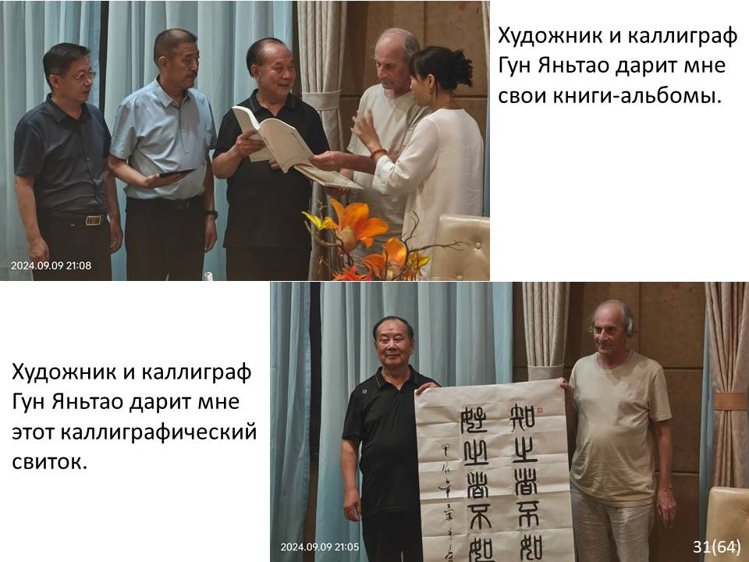
Он подарил мне книгу-альбом, в котором около 600 таких каллиграфических квадратов из чет

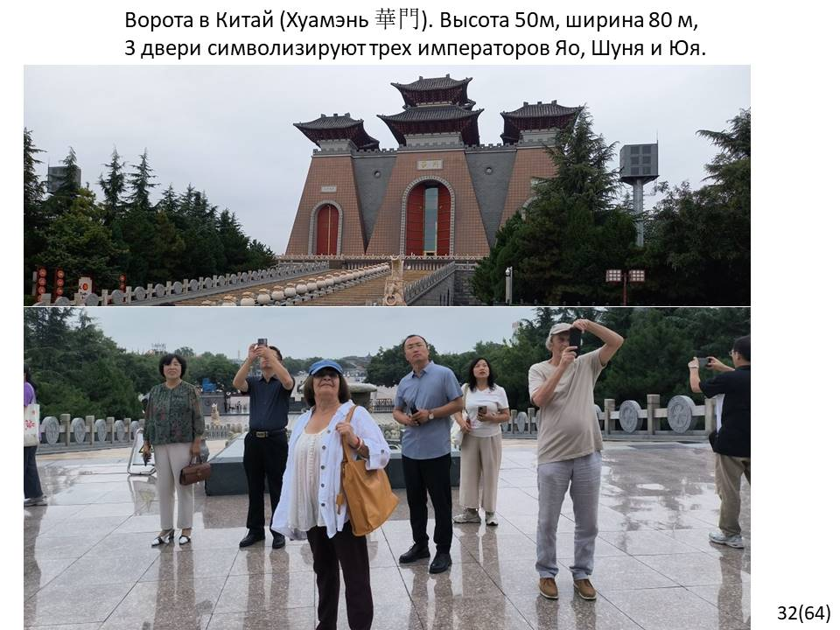
На следующий день Цуй Цзюхун была с нами, когда мы посетили «Ворота в Китай» — «Хаумэнь».
Это, конечно, новодел. Музей пятитысячелетней истории Китая.

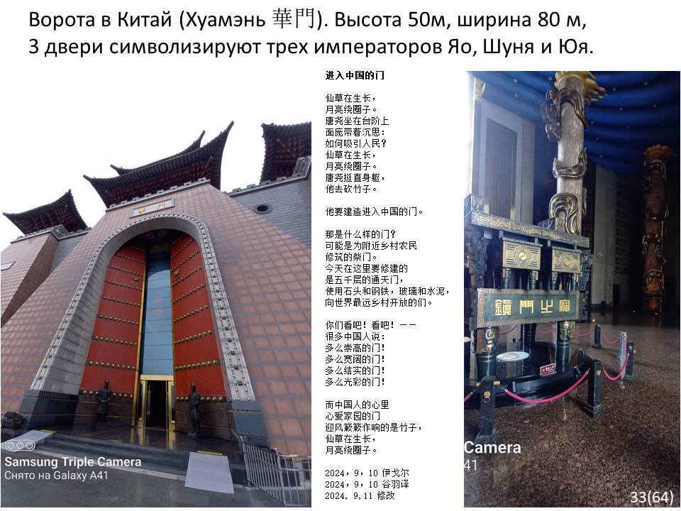
Но китайцам не свойственно презрительное отношение к новоделам, которое иногда бывает у нас.
Стихотворение «ВОРОТА В КИТАЙ» читать не буду для экономии времени.

ВОРОТА В КИТАЙ

Растёт волшебная трава,
Свершает круг луна.
Сидит Тан Яо на крыльце
С глубокой думой на лице:
Как бы привлечь народ?
Трава волшебная растёт,
Луна свершает круг.
Вот он встаёт в свой полный рост,
Идёт рубить бамбук.

Он строит ворота в Китай.

Ну как ворота?
Скорее, калитку для крестьян из ближних деревень.
Сегодня на этом месте поднимаются к небу на пять тысячелетних этажей Ворота в Китай из камня и стали, стекла и бетона, открытые миру до самой дальней деревни.

Смотрите! Смотрите! —
Говорят китайцы —
Какие высокие ворота!
Какие широкие ворота!
Какие прочные ворота!
Какие блестящие ворота!

А в сердце китайца
Тихонько скрипит на ветру
Бамбук
Калитки родного дома,
Трава волшебная растёт,
Свершает круг луна.

Волшебная трава — Минцзя — это из стихотворения Ли Хуа, о котором я говорил, которое переводил Гумилёв. Росла у крыльца дворца императора Яо. Каждый день вырастал один стручок, потом один стручок опадал. Цикл - как раз лунный месяц. По ней Яо определял день месяца.

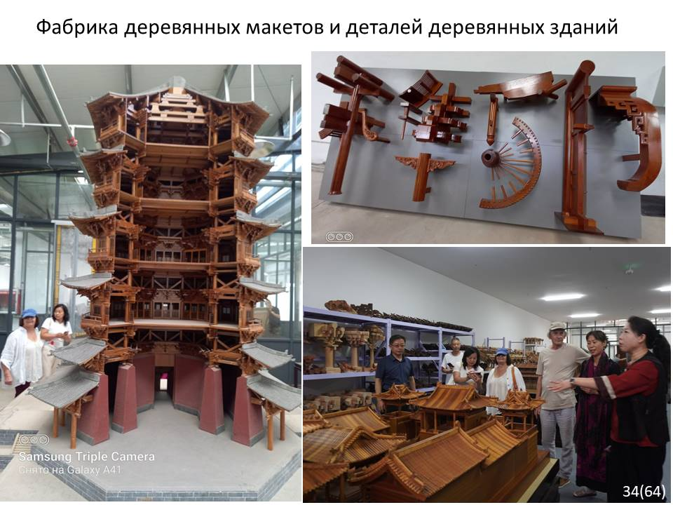
Фабрику макетов и деталей деревянных зданий я тоже пропущу.
Это на фабрике, где делают деревянные макеты и детали зданий.
Если бы не наши друзья — Ли Цуйвэнь и Гао Сяньчжун — мы бы, конечно, не смогли здесь побывать.

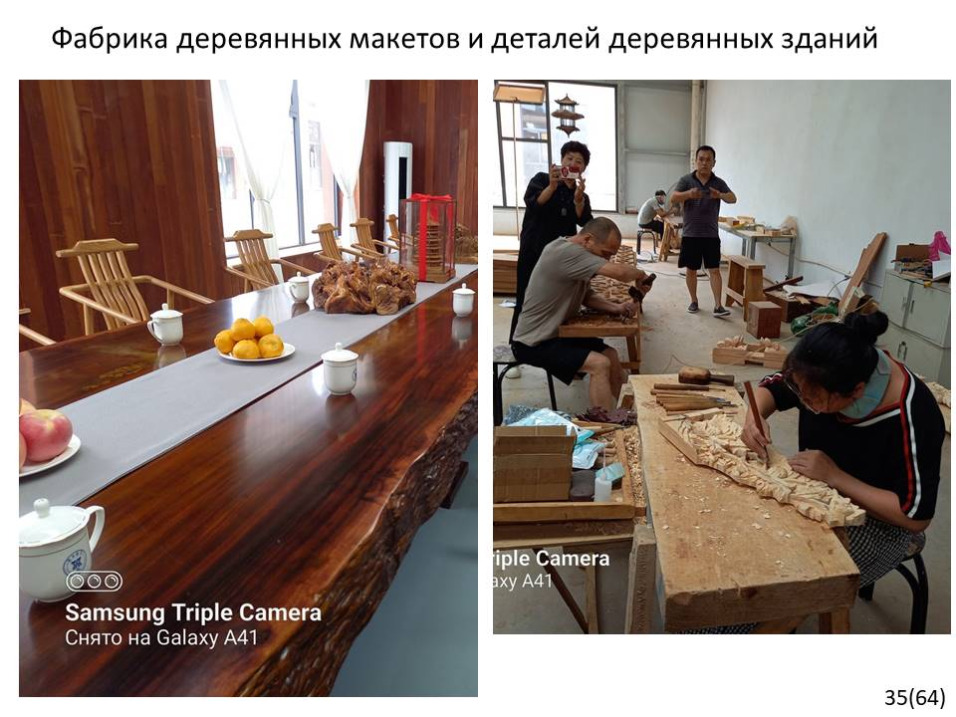
Это, в общем, не для туристов.
Стол из цельного ствола дерева.

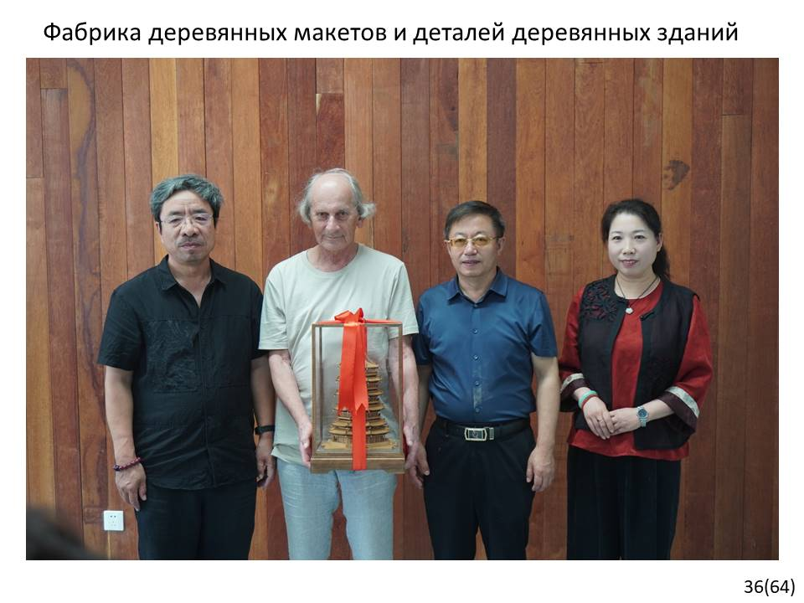
Подаренный макет мы оставили, конечно, Ли Цуйвэнь для её домашнего музея.

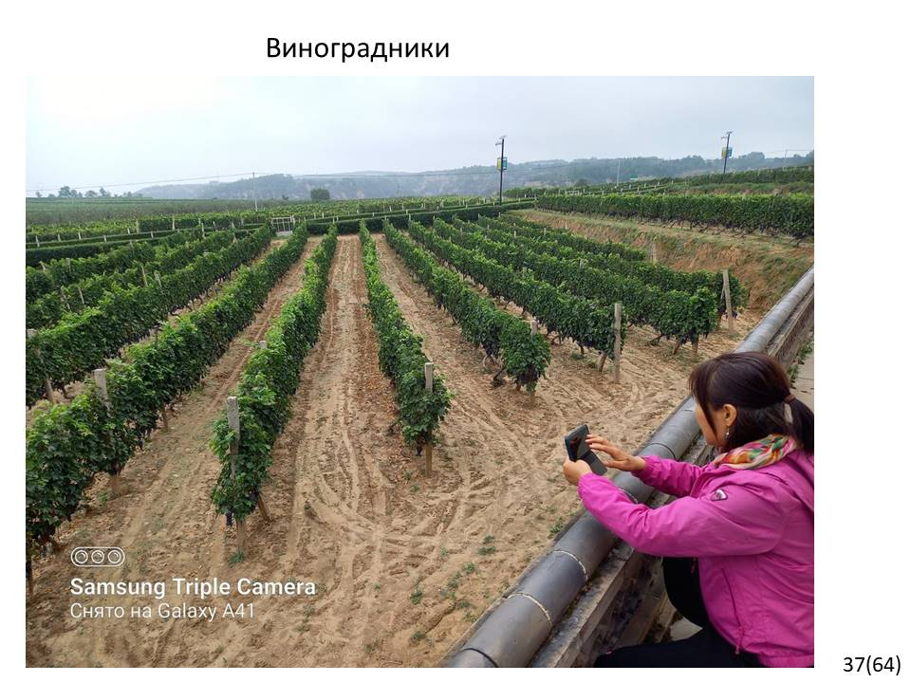
А это виноградники. И рядом винный завод.

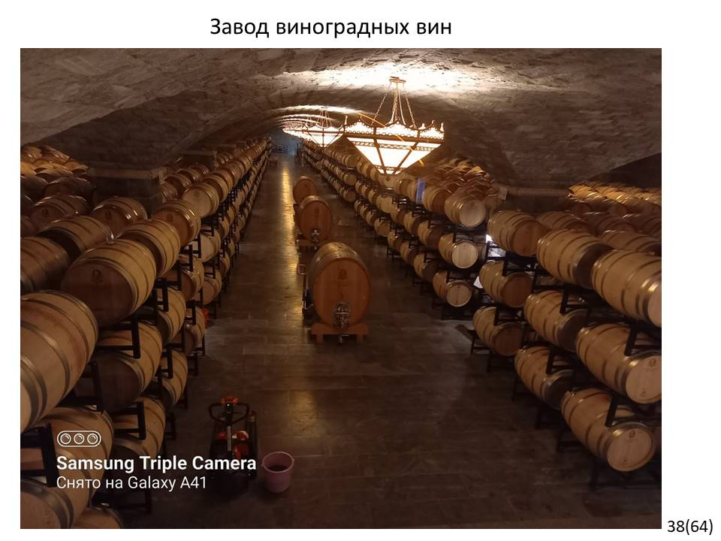
Гигантские подвалы с бутылками, бочками и цистернами.

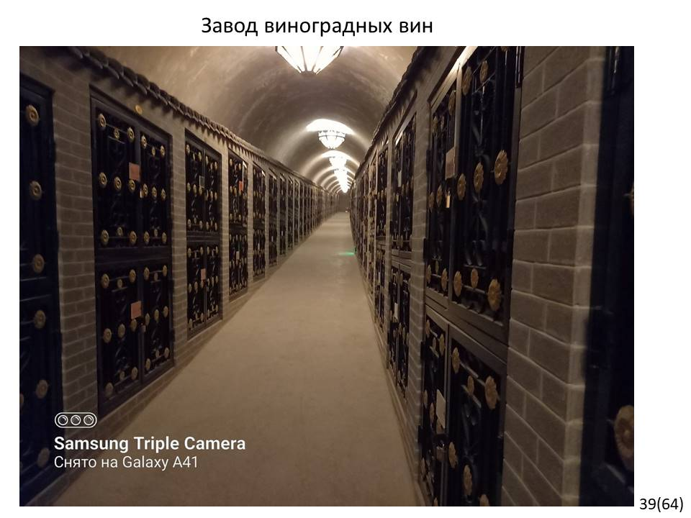
Есть даже длинный коридор, где в отдельных секциях хранится вино, приобретённое частными лицами.

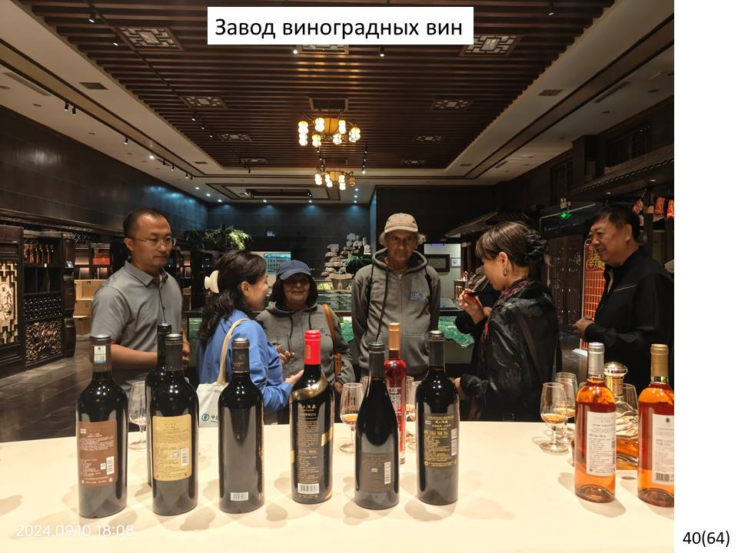
Владелец завода (на фото справа) строит рядом огромный парк-отель.

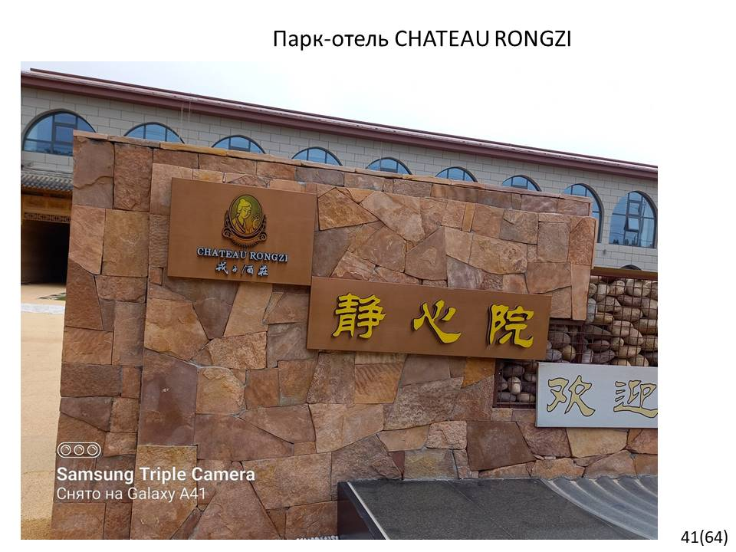
Назвал его в честь своей матери.

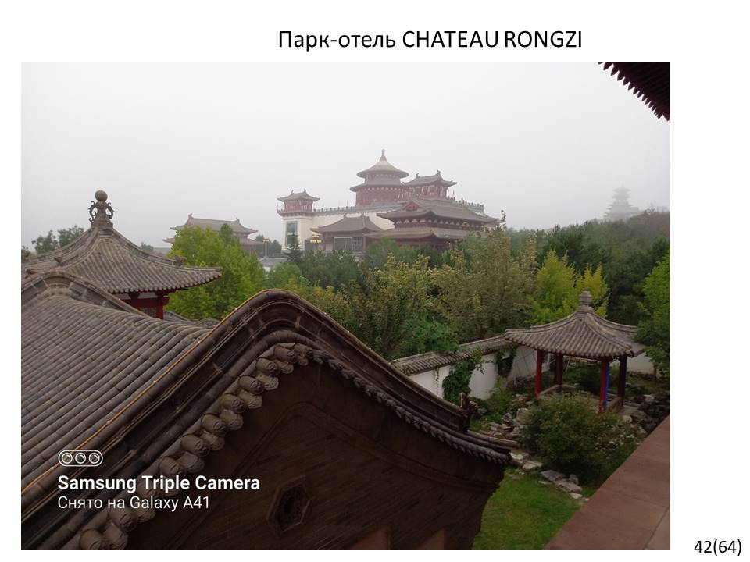
Он почти готов, но где-то ещё идут отделочные работы.

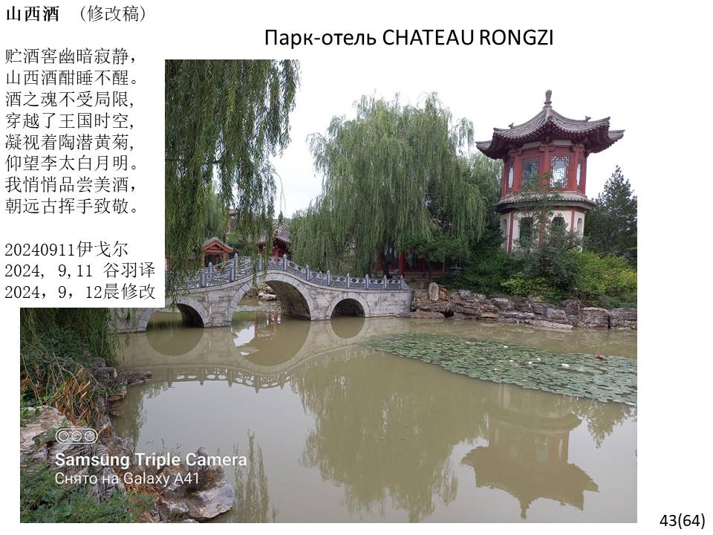
Там многочисленные здания, прудики, мостики, беседки, всё как положено.
Такой вот капиталист-энтузиаст.

ШАНЬСИЙСКОЕ ВИНО

В подвалах винных тихо и темно,
Там спит шаньсийское вино.
А дух его, преград не зная,
Сквозь времена и царства проникает
То к Тао Цяню жёлтой хризантемой,
То к Ли Тай-Баю белою луной.
Я пригублю и будто прикоснусь,
Издалека машу рукой.

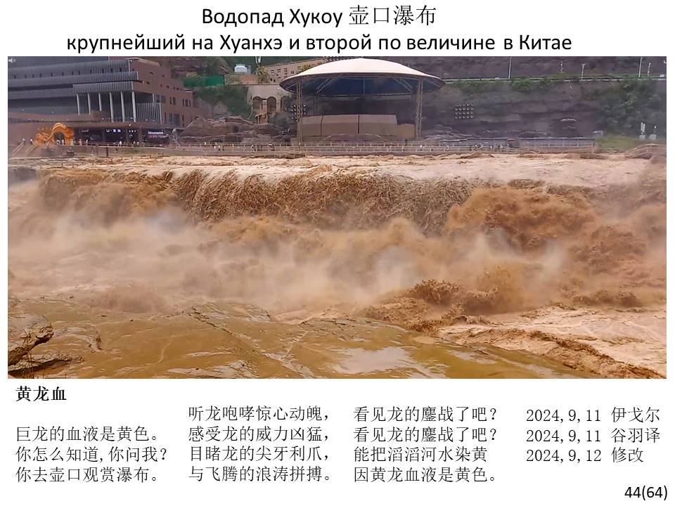
ЖЁЛТАЯ КРОВЬ ДРАКОНА

У дракона жёлтая кровь.
Ты спросишь, откуда я знаю это?
Иди к водопаду Хукоу.
Вслушайся в этот рёв,
Прочувствуй эту мощь,
Всмотрись в эти зубы и когти,
В эти бьющие крылья волн.
Видишь битву драконов?
От крови драконов
Вода стала жёлтой.

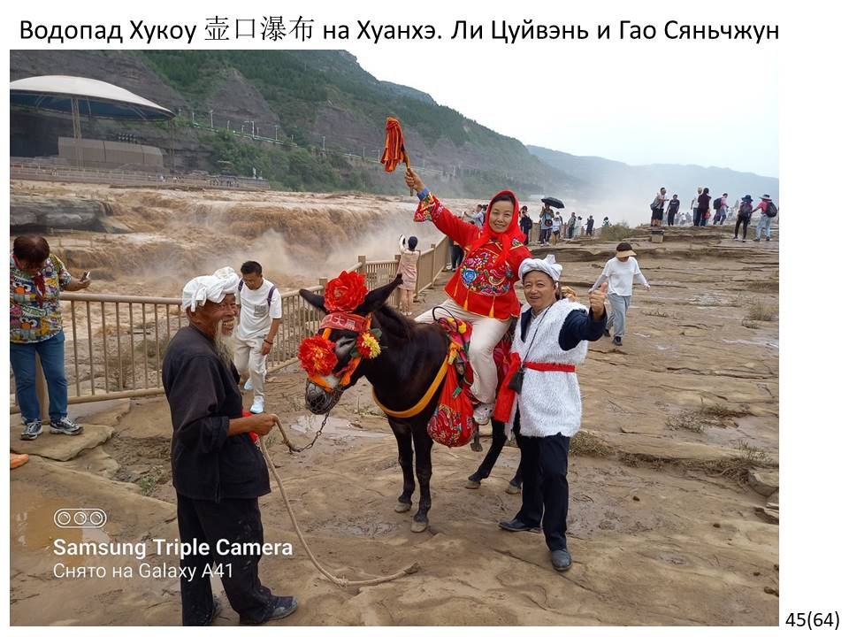
Ли Цуйвэнь и Гао Сяньчжун фотографируются в местной национальной одежде. Мы не решились.

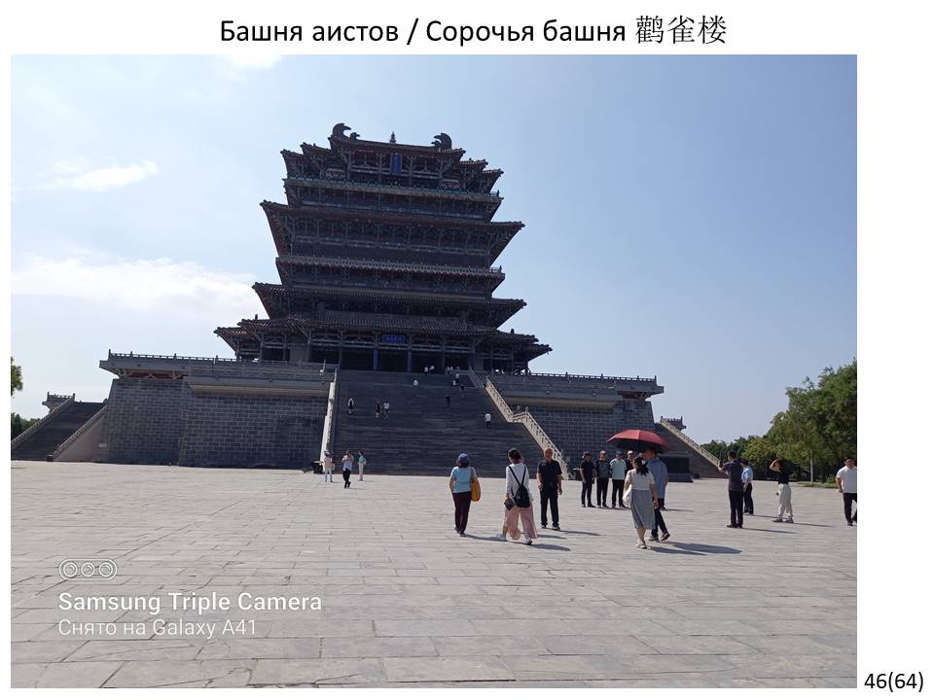
Это знаменитая «Сорочья башня» (или «Башня аистов»).
Новодел, конечно.
Ей посвящено знаменитое стихотворение танского поэта Ван Чжихуаня (688-742).

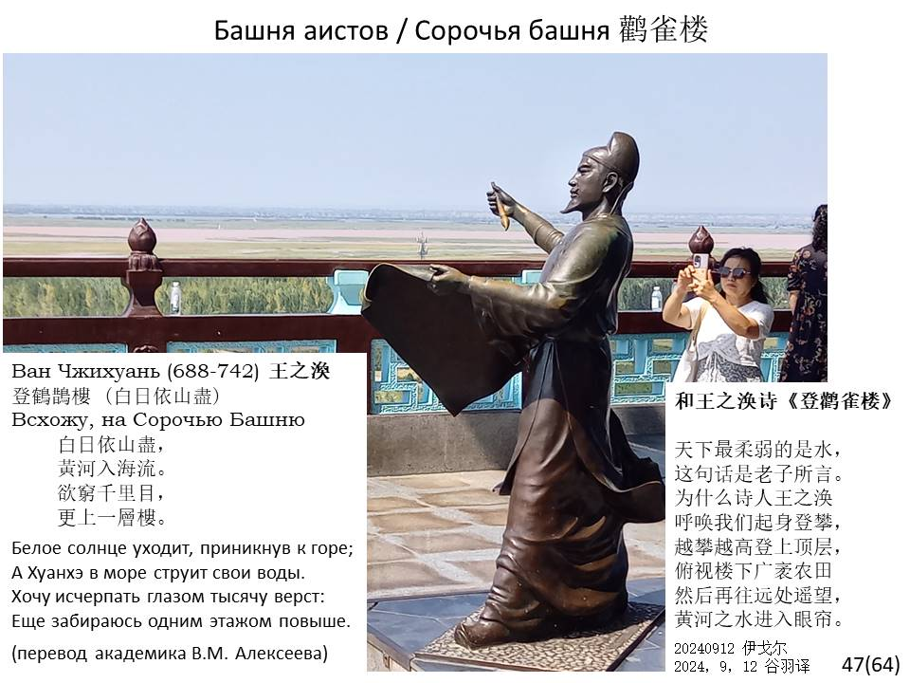
Белое солнце уходит, приникнув к горе;
А Хуанхэ в море струит свои воды.
Хочу исчерпать глазом тысячу верст:
Еще забираюсь одним этажом повыше.

(перевод академика В.М. Алексеева)

НА СТИХИ ВАН ЧЖИХУАНЯ "ВСХОЖУ НА СОРОЧЬЮ БАШНЮ"

Книзу стремится вода,
Так говорил Лао-цзюнь.
Зачем же Ван Чжихуань
Зовёт нас подняться тогда
Всё выше и выше на башню,
Чтобы увидеть за пашней пашню
И только потом, и дальше и ниже
Воды Жёлтой реки.

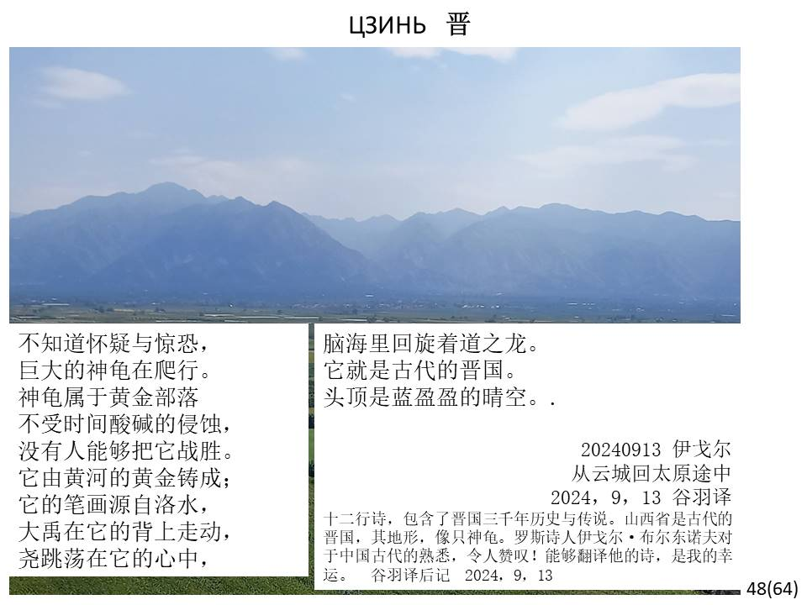
Прочитаю стихотворение, которое называется «ЦЗИНЬ»
Гу Юй написал такое послесловие к своему переводу
Стихотворение из двенадцати строк содержит трехтысячелетнюю историю и легенды царства Цзинь.
Провинция Шаньси была древним царством Цзинь, и ее местность напоминала черепаху.

Ну, дальше что-то хвалебное, я не буду читать.

Не ведая сомнения и страха,
Ползёт, ползёт большая черепаха.
Черепаха золотого племени —
Ни кислота, ни щёлочь времени,
Ничто её не берёт.
Она из золота вод Жёлтой реки,
А письмена её — из реки Лошуй,
По спине её бродит Великий Юй,
В груди её бьётся сердце Яо,
В голове свернулось драконом Дао.
Над Поднебесной неба синь,
Под небом синим царство Цзинь.

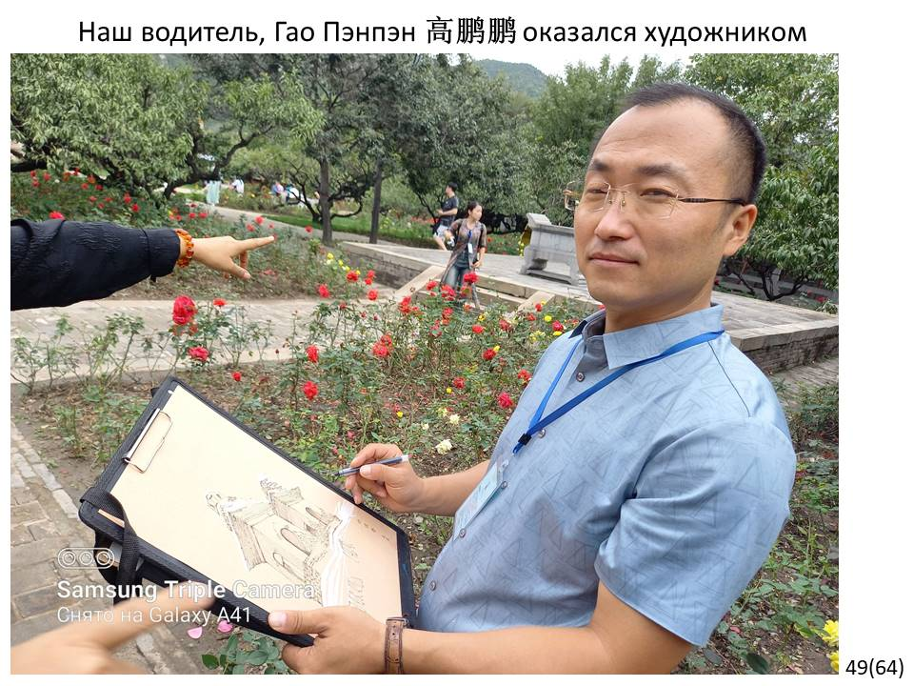
Наш водитель, племянник Гао Пэнпэн оказался художником.

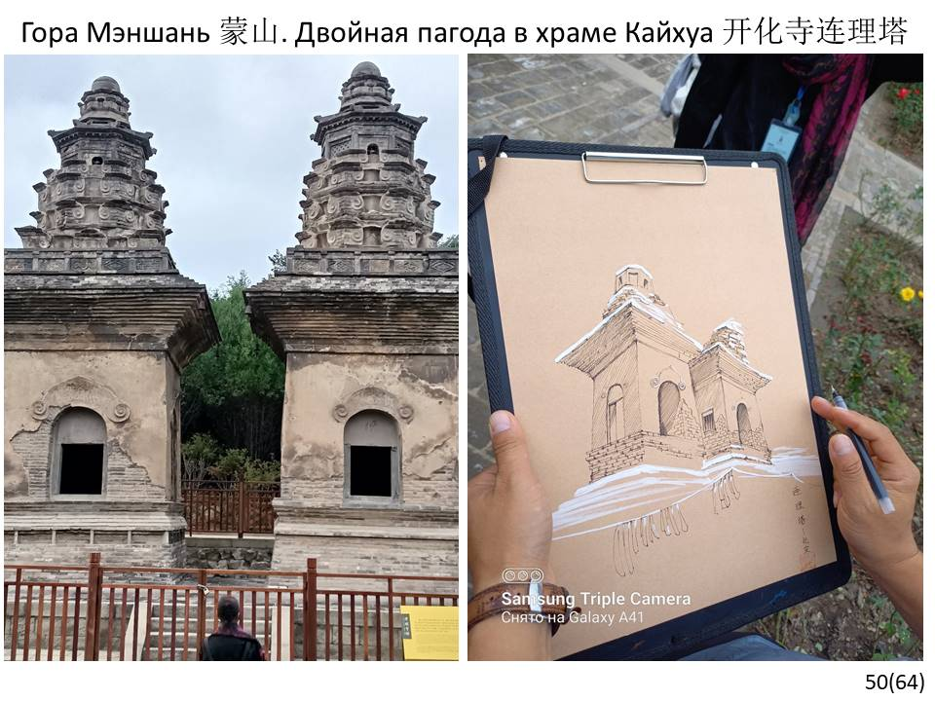
Вот он рисует двойную пагоду на горе Мэншань.

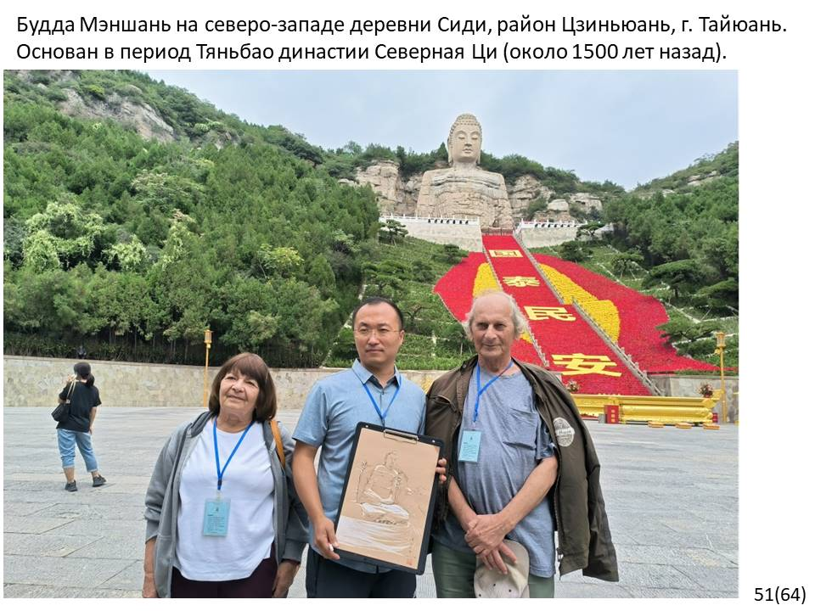
Великому Будде на горе Мэншань 1500 лет.
Он как-то затерялся, был засыпан землёй, порос лесом.
Его нашли в 1980 году, ориентируясь по названиям соседних деревень, в которые входило слово «Будда».
Но он был без головы, голову приделали уже в XXI веке.
Этот Будда на 150 лет старше Будды Лэшань, которого мы видели в 19 году в Сычуани.

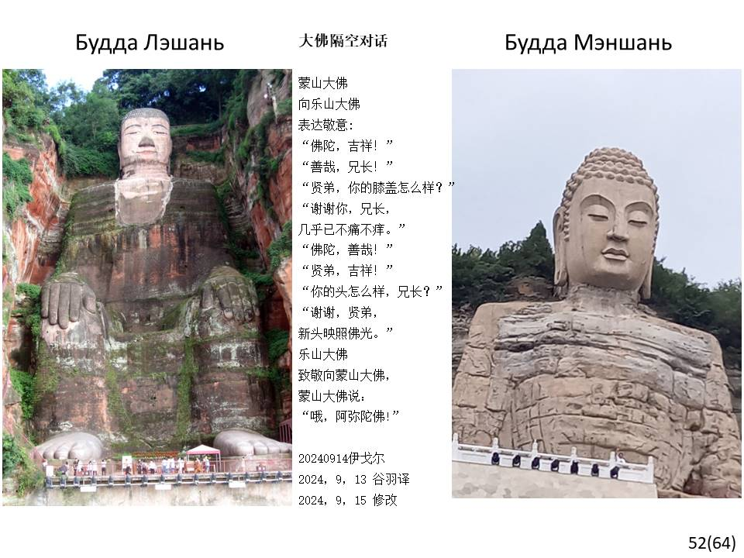
Тогда, в 2019 году я написал такое стихотворение:

У меня болела нога.
Я сидел и ёрзал,
пытаясь принять удобную позу.
Выпрямил спину,
положил ладони на колени.
Задумался, перестал думать.
И боль тихонько ушла.
И тут я понял,
что сижу точно так, как
Большой Будда в Лэшане,
который сидит уже тысячу лет,
выпрямив спину
и положив ладони на колени.
Наверное, ему тоже
больно.

А в этом году я написал стихотворение

ПЕРЕКЛИЧКА БОЛЬШИХ БУДД

Будда Мэншани
Шлёт свой привет
Будде Лэшани:
— Будда, привет!
— Привет тебе, старший брат!
— Как твои колени, младший брат?
— Спасибо, старший брат, уже почти не болят.
И снова через несколько веков:
— Будда, привет!
— Привет тебе, младший брат!
— Как твоя голова, старший брат?
— Спасибо, младший брат, уже отросла новая.
Будда Сычуани
Шлёт свой привет
Будде Шаньси,
О-о, си!

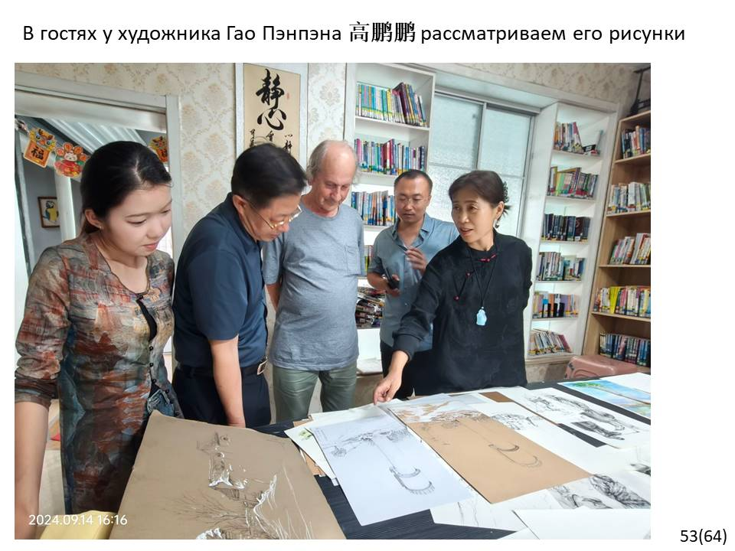
Это мы дома у художника Гао.
Рассматриваем его рисунки.
Он ещё преподаёт рисунок детям.
Они собираются у него дома.
Дом трёхэтажный в пригороде Тайюани, соседствует с домом Ли Цуйвэнь.
Оба дома как музеи: русско-китайские.
У художника Гао всякие предметы для рисования, мы обратили внимание на бюст Максима Горького.

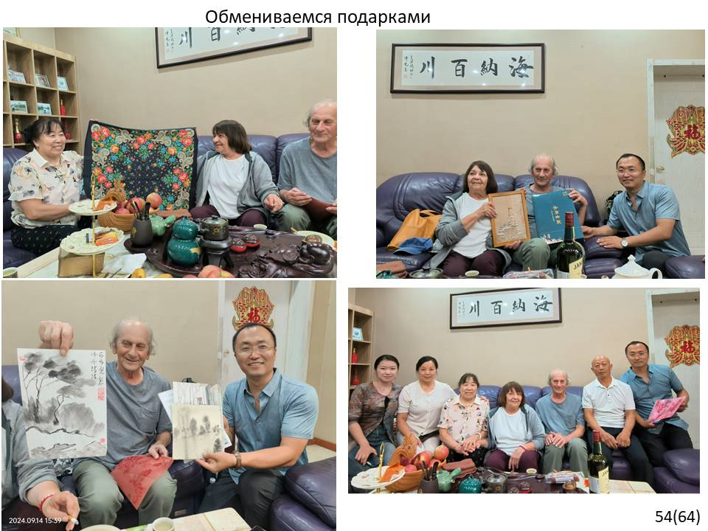
А это мы обмениваемся подарками с семьёй художника Гао.
Его мама и его папа — старший брат Гао Сяньчжуна.

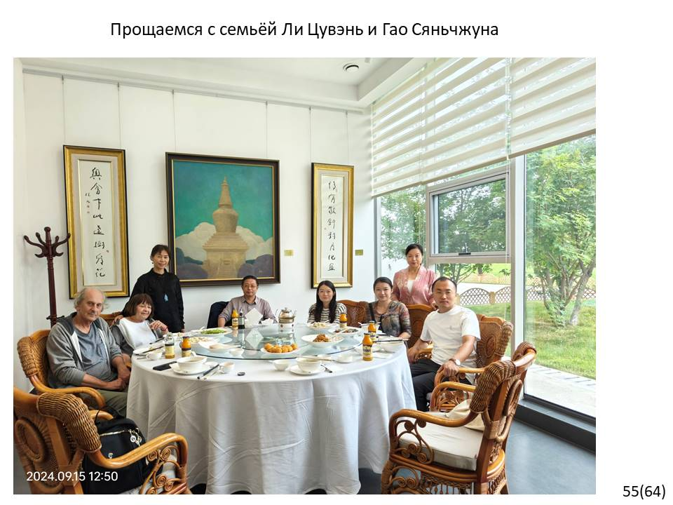
Прощаемся с семьёй Ли Цуйвэнь и Гао Сяньчжуна.

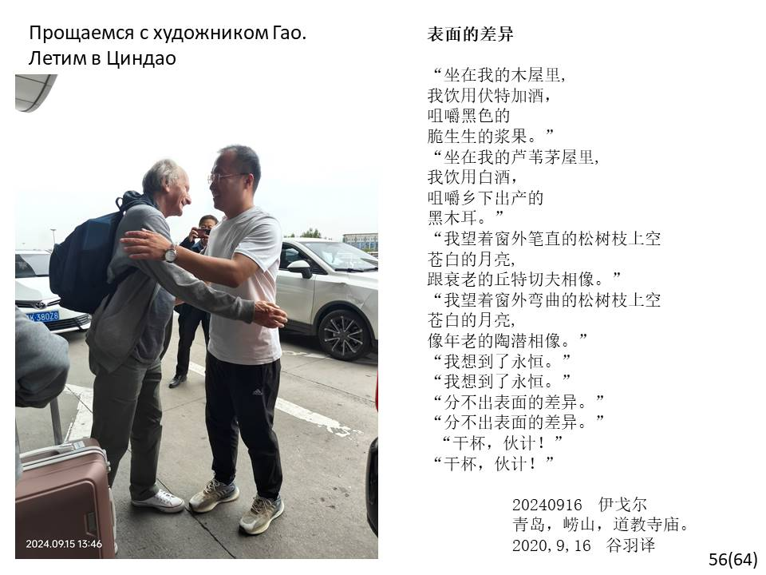
Прощаемся с художником Гао.
И летим в Циндао.

ПОВЕРХНОСТНЫЕ РАЗЛИЧИЯ

— Сижу в своей бревенчатой избушке
И водку пью,
Закусывая чёрными
хрустящими груздями.
— Сижу в своей тростниковой хижине
И водку пью,
Закусывая чёрными
древесными грибами.
— Гляжу в окно на бледную луну
в ветвях прямой сосны,
Как старый Тютчев.
— Гляжу в окно на бледную луну
в ветвях кривой сосны,
Как старый Тао Цянь.
— Задумываюсь о вечном,
— Задумываюсь о вечном,
— Не знающем поверхностных различий.
— Не знающем поверхностных различий.
— Пью за твоё здоровье, друг!
— Пью за твоё здоровье, друг!

Написано в Циндао, в даосском храме на горе Лаошань.

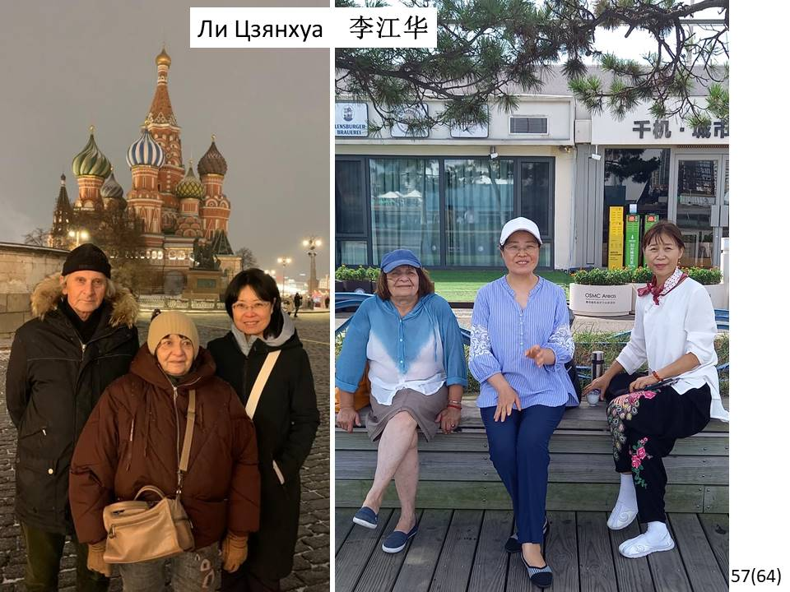
С Ли Цзянхуа мы познакомились в декабре прошлого года в Москве, куда она приезжала на стажировку.
Это тоже ученица Гу Юя.
Преподаёт русский язык на факультете иностранных языков Океанологического университета.
Занимается переводами русских книг для детей.
Ей предложили рекомендовать и переводить стихи для проекта «Остров Дуншань 东山岛» в провинции Фуцзянь 福建.
Это значит, что выбранные стихи будет вырезаны на камнях на пляже острова Дуншань.
И вот теперь она принимала нас в Циндао.

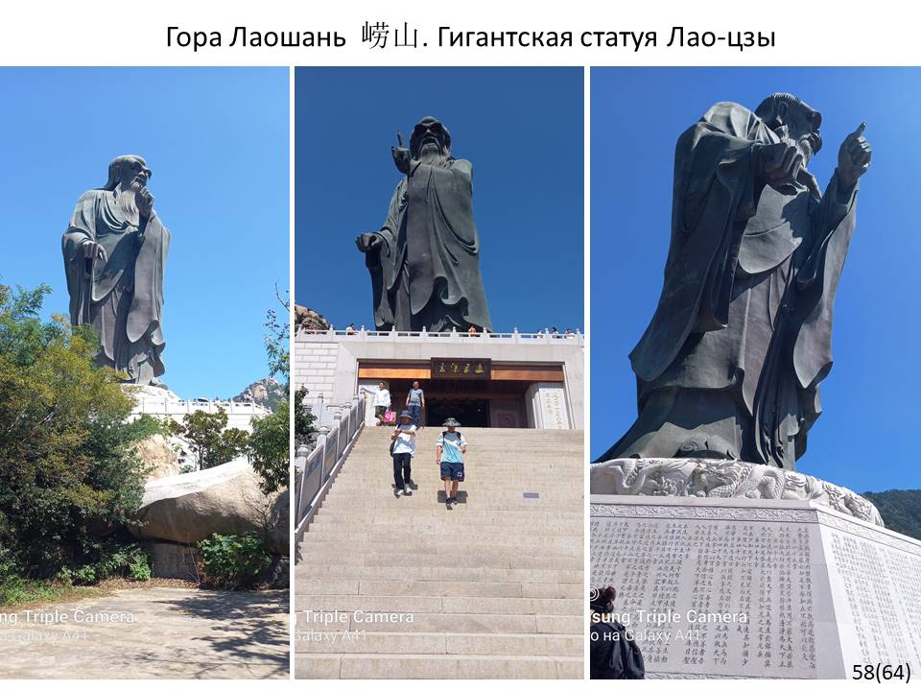
На горе Лаошань рядом с Циндао возвышается гигантская статуя Лао-цзы.
На постаменте выписаны все 5 000 иероглифов «Дао дэ цзин».

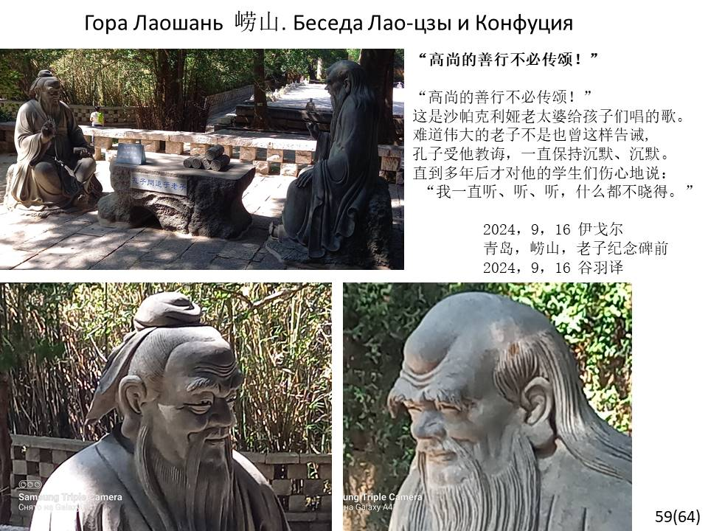
А у подножия горы можно увидеть скульптурную группу, изображающую легендарную встречу Конфуция и Лао-цзы.

Стихотворение такое:

"Хорошими делами прославиться нельзя!" —
Так пела детям вредная старуха Шапокляк.
Но разве не о том же великий Лао-цзы
Втолковывал Конфуцию, а тот молчал-молчал.
И только много позже своим ученикам
Он с грустью и печалью тихонечко сказал:
"Я слушал-слушал-слушал — не понял ничего".

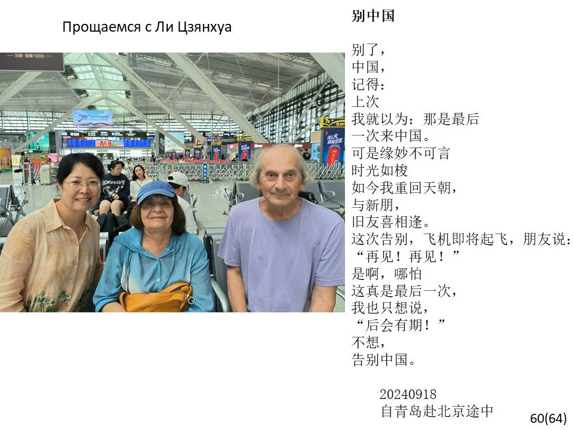
Прощаемся с Ли Цзянхуа.
Стихотворение «УЛЕТАЯ ИЗ КИТАЯ»
На экране перевод Ли Цзянхуа.

Улетая
из Китая,
вспоминаю:
прошлый раз
думал я: последний раз
посещаю я Китай.
Но изгиб судьбы чудесен —
время движется кругами —
снова встреча с Поднебесной,
встреча с новыми друзьями
и со старыми друзьями.
Мне сказали на прощанье:
"До свиданья! До свиданья!"
Даже если в этот раз
это был последний раз,
не скажу теперь "Прощай!",
улетая
из Китая.

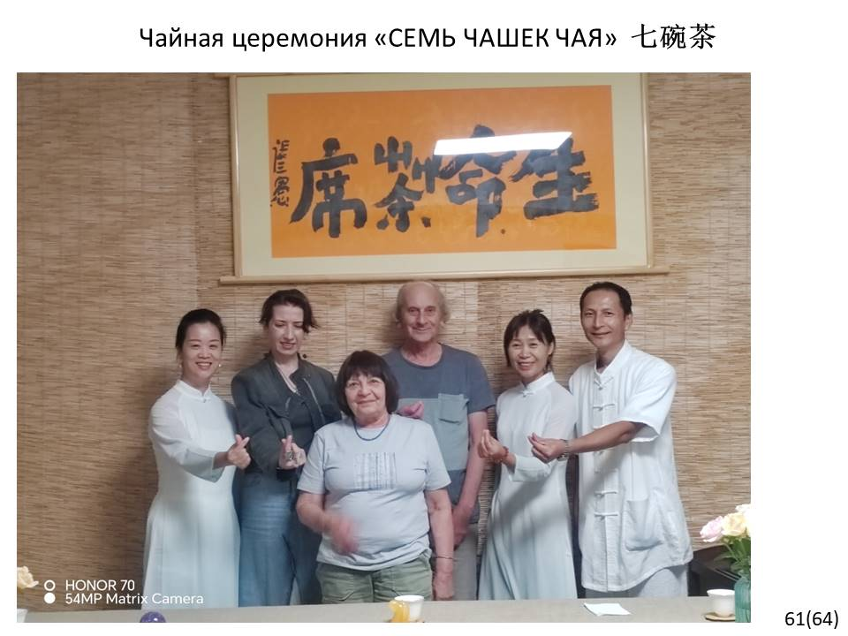
Наша пекинская Наташа (Мин Хайчжэнь) последнее время увлекается чаем.
В первый и последний день путешествия, в Пекине, она устроила нам чайную церемонию «СЕМЬ ЧАШЕК ЧАЯ».

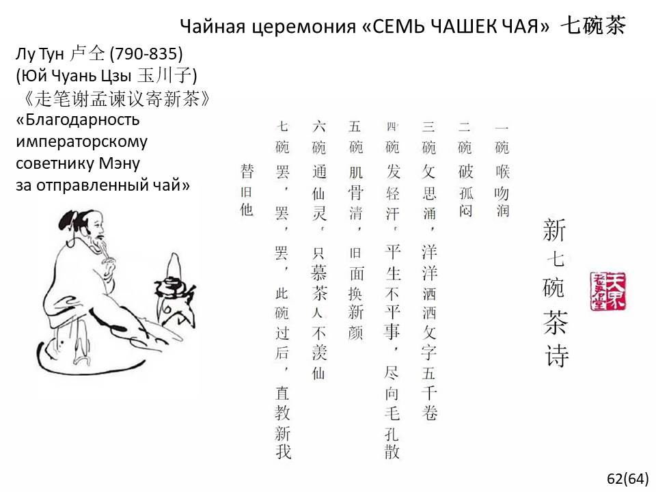
Эта церемония восходит к стихотворению танского поэта Лу Туна, в котором описывается чаепитие.

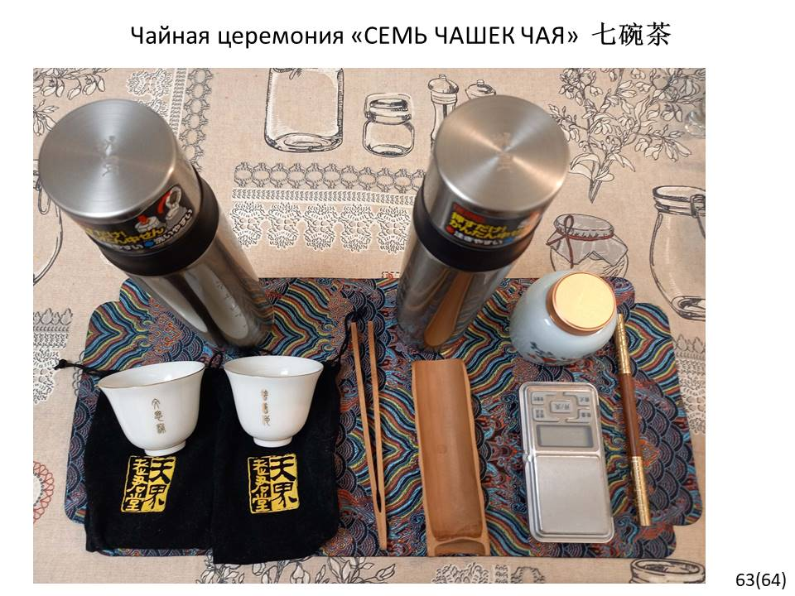
На прощание Наташа подарила нам набор для чайной церемонии.

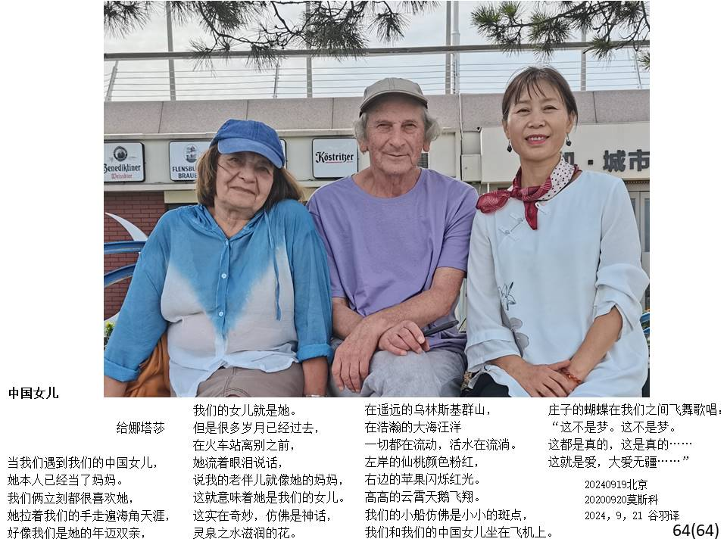
Уже в самолёте я написал такое стихотворение.

КИТАЙСКАЯ ДОЧКА

Наташе

Когда мы познакомились с нашей китайской дочкой,
Она сама была уже мамой.
Она нам сразу понравилась,
По всей Поднебесной она нас водила за ручку
Как будто и правда, мы её состарившиеся родители,
А она наша дочка,
Но прошло ещё много лет,
Прежде чем на вокзале при расставании,
Она заплакала и сказала,
Что жена моя ей как будто мама,
и, значит, сама она нам как дочка.
Чудеса случаются, полон ещё чудесами,
Ещё не иссяк источник.

В тридевятом Улинском нагорье,
В тридесятом Лукоморье
Всё течёт и течёт живая вода.
По левому берегу розовеют персики,
По правому берегу краснеют яблоки.
Высоко летят гуси-лебеди.
Челнок наш сверху кажется маленькой точкой,
В челноке сидим мы и наша китайская дочка.
Между нами летит Чжуан-бабочка
и поёт: «Это не сон. Это не сон.
Это вся правда моя, это истина...
Это любовь моя...»
20240919 Пекин — 20200920 Москва

В конце стихотворения строки из стихотворения Рабиндраната Тагора, в русском переводе «Последняя поэма».

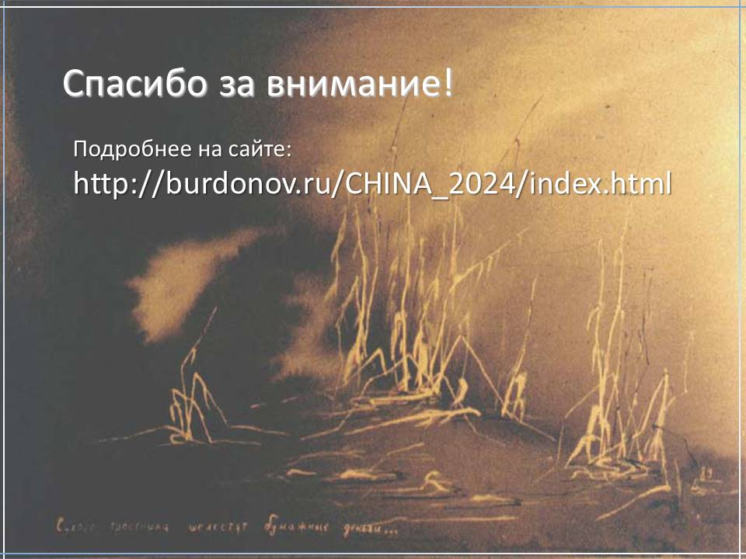
26 минут

